

Контрольно - кассовая машина
Меркурий-115К
Руководство по эксплуатации
АВЛГ 410.00.00 РЭ

Москва

1. Введение 4
2. Описание ККМ 5
2.1. Назначение машины 5
2.2. Конструкция и технические данные 7
3. Эксплуатация 9
3.1. Подготовка к эксплуатации 9
3.2. Порядок эксплуатации 10
4. Работа на ККМ 11
4.1. Общие положения 11
4.2. Упрощенный интерфейс работы ККМ 12
4.3. Основной интерфейс работы ККМ 13
5. «Кассовый режим» 14
5.1. Общие положения 14
5.2. Вход в кассовый режим 14
5.3. Оформление покупки (услуги) 15
5.4. Скидки и надбавки 21
5.5. Вычисление сдачи 23
5.6. Повторная печать чека 23
5.7. Закрытие чека 23
5.8. Аннулирование чека 24
5.9. Возврат денежных сумм (возврат товара) 24
5.10. Безналичная оплата 25
5.11. Внесение (выплата) денежных сумм 25
5.12. Билетный режим 26
6. Режим «ОГ_ _ _ _ _ _» (Z - отчеты) 30
7. Режим «ОБ _ _ _ _ _ _» (Х - отчеты) 32
8. Режим «Программирование» 33
8.1. Общие положения 33
8.2. Программирование даты 33
8.3. Настройка системных опций 34
8.4. Программирование секций 35
8.5. Создание заголовка документа (верхних строк клише) 37
8.6. Создание окончания документа (нижних строк клише) 38
8.7. Программирование паролей 38
8.8. Режим работы 39
8.9. Программирование базы товаров 39
8.10. Программирование базы услуг 42
8.11. Программирование налоговых ставок 42
8.12. Программирование налоговых групп 44
8.13. Программирование заводского номера 45
9. Сервисный режим 46
9.1. Общие положения 46
9.2. Программирование пароля специалиста 46
9.3. Тест технологического прогона 46
9.4. Тест клавиатуры 47
9.5. Тест принтера 48
9.6. Тест фискальной памяти 48
10. Режим отчетов по ЭКЛЗ 49
10.1. Общие положения 49
10.2. Отчет по ЭКЛЗ по номеру документа 49
10.3. Отчет по ЭКЛЗ контрольной ленты по номеру смены 49
10.4. Отчет по ЭКЛЗ по итогам смены 50
10.5. Отчет по ЭКЛЗ по номерам смен 50
10.6. Отчет по ЭКЛЗ по датам 50
10.7. Активация ЭКЛЗ 50
10.8. Закрытие архива ЭКЛЗ 50
11. Советы по настройке ККМ 51
11.1. Как разрешить работу всем четырем кассирам на ККМ? 51
11.2. Как разрешить использование всех секций в кассовом режиме ККМ? 51
11.3. Когда изменения настроек вступают в действие? 51
ПРИЛОЖЕНИЕ 1 Таблица опций 52
ПРИЛОЖЕНИЕ 2 Работа с текстовой информацией 58
ПРИЛОЖЕНИЕ 3 Назначения клавиш 59
ПРИЛОЖЕНИЕ 4 Таблица паролей, установленных по умолчанию 61
ПРИЛОЖЕНИЕ 5 Z-отчеты 62
ПРИЛОЖЕНИЕ 6 X - отчеты 65
ПРИЛОЖЕНИЕ 7 Базы товаров и услуг 68
ПРИЛОЖЕНИЕ 8 Отчеты по ЭКЛЗ 69
ПРИЛОЖЕНИЕ 9 Сообщения об ошибках 73
Лист регистрации изменений. 76

Введение
Настоящее руководство по эксплуатации (далее РЭ) содержит сведения об автономной портативной контрольно-кассовой машине (ККМ) «Меркурий-115К» (далее машина), необходимые для полного использования ее технических возможностей, правильной эксплуатации и технического обслуживания.
При изучении, эксплуатации и техническом обслуживании машины следует также руководствоваться паспортом АВЛГ 410.00.00 ПС.

Описание ККМ

Назначение машины
ККМ предназначена для регистрации и контроля кассовых операций и учета денежных поступлений. Машина может применяться на предприятиях торговли, общественного питания и сферы услуг, где может выполнять следующие функции:
- регистрация проводимых через нее сумм
- подсчет стоимости товара по его цене и количеству
- подсчет суммарной стоимости покупки
- подсчет суммы сдачи покупателю
- фиксация времени и даты покупки
- печать соответствующих чеков
- печать отчетных документов
В ККМ возможно функционирование ЭКЛЗ (Электронной Контрольной Ленты Защищенной).
ККМ может работать в различных режимах:
  - Относительно ввода сумм:
- Режим 0 – режим ручного ввода сумм (автономный)
- Режим 2 – режим работы со справочниками
(OFF-LINE)
  - Относительно фискальной памяти
    - Фискальный (ЭКЛЗ активирована)
    - Нефискальный (ЭКЛЗ не активирована)

Объем  памяти | Режим работы | Объем базы, наименований товаров | Объем буфера операций
128кБ | Автономный | 0 | ~7000
128кБ | OFF-LINE | 1000 | ~1000
64кБ | Автономный | 0 | ~3500
64кБ | OFF-LINE | 500 | ~450
32кБ | Автономный | 0 | ~1500
32кБ | OFF-LINE | 100 | ~300

Где объем буфера операций – это максимальное количество продаж за смену.

ККМ может печатать следующие отчеты:
- X – отчеты (показания)
- Сменный
- По кассирам
- По отделам
- По товарам
- По услугам
- Почасовой
- Z – отчеты (гашения)
- Сменный
- По кассирам
- По отделам
- По товарам
- По услугам
- Фискальные отчеты по ФП (режим налогового инспектора)
- Краткий/полный по датам
- Краткий/полный по номерам смен
- По фискализации и перерегистрации ККМ из ФП
- По итогам активизации ЭКЛЗ
- Отчеты по ЭКЛЗ
- Документы продаж по номеру КПК.
- Контрольные ленты по номеру смены
- Итоги смены по номеру смены
- По сменам краткий/полный в заданном диапазоне смен
- По датам краткий/полный в заданном диапазоне дат
Максимально возможное количество обслуживаемых секций – 4.
Количество кассиров – 4.

Конструкция и технические данные
Наименование и условное обозначение машины
Наименование и условное обозначение машины: Контрольно-кассовая машина «Меркурий – 115К».
Общий вид машины
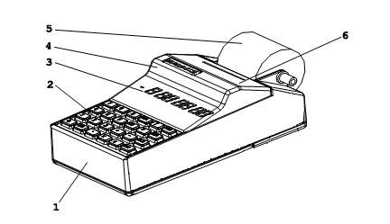
Рисунок 1

- Корпус;
- Клавиатура;
- Индикатор (дисплей) кассира;
- Отрывная гребенка;
- Чековая лента;
- Крышка печатающего устройства и отсека чековой ленты.
Разъем подключения зарядного устройства и выключатель питания находятся на задней стенке ККМ.
Условия эксплуатации
Машина может эксплуатироваться при температуре от -20 до +40°С, относительной влажности воздуха 40-80% и атмосферном давлении 84-107 кПа.
Питание машины осуществляется от сети переменного тока с напряжением ~220В ±10-15% и частотой 50 ± 1 Гц с использованием встроенной аккумуляторной батареи в буферном режиме.
Аккумуляторная батарея
Аккумулятор заряжается от внешнего зарядного устройства, которое включается в сетевую розетку. При наличии сетевого напряжения светодиод на зарядном устройстве засвечивается зеленым цветом, при зарядке аккумулятора – красным. В случае отсутствия напряжения в сети или наличия его ниже допустимой нормы машина автоматически переходит на питание от аккумулятора.
Внимание! Соблюдайте полярность при подключении аккумулятора. Иначе машина может выйти из строя.
При хранении машины с периодичностью 1 раз в месяц рекомендуется производить подзарядку аккумулятора во избежание потери им работоспособности.
Внимание! Чтобы аккумулятор зарядился полностью производите зарядку при температуре от +15°С до +25°С.
Внимание! На аккумулятор установлен срок гарантии 6 месяцев со дня продажи ККМ заводом изготовителем. В случае невыполнения условий эксплуатации и хранения аккумулятора производитель снимает с себя гарантийные обязательства.
Печатающее устройство
Машина использует термопринтер, печатающий на термохимической ленте шириной 57мм (2 дюйма) и наружным диаметром бобины не более 63мм.
Ввод и отображение информации
Информация может вводиться с клавиатуры. Раскладка клавиатуры приведена в Приложении 2. Введенные данные, результаты вычислений, режимы работы и т.п. отображаются на дисплее кассира и печатающем устройстве. Значения сочетания клавиш для работы в режимах справочников и программирования приведены в Приложении 3.
Техническое обслуживание и ремонт
Техническое обслуживание и ремонт машины должны производить специалисты, имеющие удостоверение на право обслуживания машины.
Гарантийное обслуживание машины должно производиться в соответствии с положениями, изложенными в паспорте.
Тара и упаковка
ККМ упаковывается по документации завода изготовителя.
При покупке машины необходимо проверить отсутствие повреждений в элементах упаковки.
Маркировка и пломбирование машины
Корпус машины обеспечивает возможность опломбирования машины в условиях предприятия-изготовителя и в процессе эксплуатации – организацией, обслуживающей и ремонтирующей машину.

Эксплуатация

Подготовка к эксплуатации
Указание мер безопасности
К работе на машине и её техническому обслуживанию должны допускаться кассиры и электромеханики по ремонту и обслуживанию счетно-вычислительных машин, прошедшие инструктаж по технике безопасности.
Во время поиска неисправностей все измерительное оборудование должно быть надежно заземлено. Все сборочно-разборочные работы, замену элементов, пайку контактов производить только при выключенном блоке питания из розетки и отключенном аккумуляторе.
После окончания работы на машине необходимо выключить машину из сетевой розетки. Розетка должна быть расположена в легко доступном для оператора (кассира) месте.
Размещение и установка ККМ
После распаковки машины необходимо:
- убедиться в отсутствии внешних дефектов, которые могли возникнуть в процессе транспортировки машины;
- проверить комплектность машины в соответствии с паспортом АВЛГ 410.00.00 ПС;
- проверить соответствие заводского номера машины номеру, указанному в разделе «Свидетельство о приемке» паспорта АВЛГ 410.00.00 ПС;
- проверить наличие и целостность заводских пломб;
- удалить пыль с поверхности машины.
Установить машину следует при общем и комбинированном освещении в пределах 400-500 лк. Машина должна быть установлена на прочной ровной поверхности и не подвергаться различного рода вибрациям и ударам. Место расположения машины должно быть защищено от прямых солнечных лучей, источников тепла, влажности и пыли.
Если машина находилась при отрицательной температуре и ее внесли в помещение с положительной температурой, то для работы или заряда аккумулятора необходимо выдержать ее в полиэтиленовом чехле, в котором она была упакована, при температуре от +15°С до +25°С, до испарения выступившей на упаковке росы, не менее 4х часов.
Подготовка к работе
Для начала работы на машине следует:
- подключить разъем зарядного устройства к машине;
- включить зарядное устройство в сеть;
- включить машину;
- установить чековую ленту (при ее отсутствии), для чего вставить свободный конец ленты в направляющую и, нажимая клавишу «↑» продвинуть ее до появления над отрывной гребенкой.

Порядок эксплуатации
Работа на ККМ
Работать на машине следует кассирам, в обязательном порядке изучившим данное руководство к эксплуатации. Кассирам рекомендуется дополнительно руководствоваться документом «Типовые правила эксплуатации контрольно-кассовых машин при осуществлении денежных расчетов с населением», утвержденным Министерством финансов.
Фискальная память и ЭКЛЗ
ККМ может работать в фискальном и нефискальном режимах. Переход в фискальный режим происходит после первой регистрации (фискализации и активации электронной контрольной ленты защищенной - ЭКЛЗ). После фискализации и активации ЭКЛЗ все проводимые по кассе суммы покупок фиксируются в ЭКЛЗ, а ежедневная сменная кассовая выручка, при снятии сменного Z-отчета по кассе (при закрытии смены), запоминается в фискальной памяти. Отличительным признаком работы машины в фискальном режиме является печать в документе заводского номера ККМ со специальным символом «» и печати криптографических проверочных кодов (далее КПК). После проведения фискализации фискальный режим отключен быть не может. В процессе работы машины происходит заполнение ЭКЛЗ. При подходе к окончанию заполнения ЭКЛЗ машина выводит соответствующее сообщение. После чего должен быть закрыт архив ЭКЛЗ, и ЭКЛЗ должна быть заменена на новую. Заполненные ЭКЛЗ с закрытым архивом хранятся у пользователя в течение 5 лет в условиях, приведенных в паспорте АВЛГ 410.00.00ПС.
Ошибки и неисправности
При возникновении неисправности, устранение которой не описано в данном руководстве следует выключить машину и вызвать специалиста по ремонту контрольно-кассовой техники.
Во время работы на дисплее могут появляться сообщения. Если значения таких сообщений не описаны в разделе, посвященном соответствующей теме, то следует обратиться к Приложению 9.

Работа на ККМ

Общие положения
Включение ККМ
Для того чтобы включить машину нужно переключить тумблер включения питания ККМ. После включения ККМ звучит сигнал и появляется сообщение «ПРОВ», которое свидетельствует о тестировании машины.
Внимание! До проведения сервисной организацией пуско-наладочных работ и ввода машины в эксплуатацию включать ККМ не разрешается.
При быстром выключении-включении машины возможно появление сообщения «АП». В этом случае нужно выключить ККМ, подождать 5-10 сек и включить машину снова. Повторное появление сообщения «АП» означает, что аккумулятор разряжен.
При включении ККМ возможно появление ошибки «Err 010». Это означает, что дата не запрограммирована. Для того чтобы запрограммировать дату войдите в режим программирования – программирование даты.
Если в течение минуты на ККМ не была нажата ни одна клавиша, то машина автоматически перейдет в режим ожидания (сообщение на дисплее «_ »). Для того чтобы вывести машину из данного режима нажмите на любую клавишу.
Проконтролировать состояние машины можно нажав кнопку «.» в основном меню. В результате будут отпечатаны основные параметры состояния машины, версия программного обеспечения и отчет об активации ЭКЛЗ.
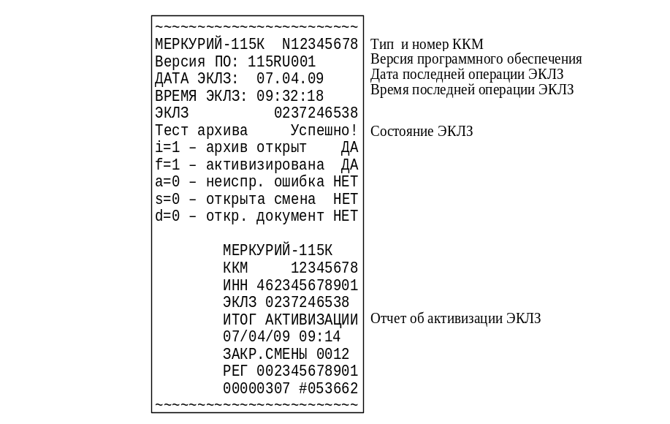
Функциональная клавиша
Нажав клавишу «00» в кассовом режиме при закрытом чеке или в меню любого режима, вы можете просмотреть текущую дату просмотреть и изменить текущее время и яркость печати. Перебор позиций осуществляется клавишей «ПИ».
Примечание: изменение даты в этом режиме недоступно.
Для корректировки времени необходимо нажать клавишу «Х», ввести новое время при сообщении на дисплее «00-00-00» и подтвердить ввод клавишей «ИТ».
При выборе операции установки яркости печати на дисплее отображается сообщение «Рег ПУ 3». Для изменения яркости печати необходимо нажать клавишу «Х». Клавишами «+» и «-» можно увеличивать или уменьшать значение соответственно. Для сохранения изменений нажмите клавишу «ИТ». Установленная яркость печати действует только на текущее включение ККМ. После выключения ККМ она сбрасывается в значение, заданное опцией 18. Для выхода из режима нажмите клавишу «С».
При каждом включении кассы значение яркости печати устанавливается равным значению опции 18 (предустановленной яркости печати).
Внимание! Значение опции 18, равное нулю, соответствует яркости печати по умолчанию – “3”.
Интерфейсы работы ККМ
Данная машина может работать в двух интерфейсах:
- Основной
- Упрощенный
По умолчанию ККМ работает в основном интерфейсе. Для включения упрощенного интерфейса установите опцию 37 в значение «1», выключите и включите кассу. При этом для доступа к основному интерфейсу, необходимо выключить кассу и включить с зажатой клавишей «ПВ».
Для возврата к упрощенному интерфейсу необходимо повторно выполнить выключение/включение машины.

Упрощенный интерфейс работы ККМ
Общие положения
При включении упрощенного интерфейса (установке опции 37 в значение «1») касса будет работать в следующих режимах:
- кассовый («ОП _ _ _ _ _ _»);
- администрирования («А _ _ _ _ _ _»);
- программирование («ПР _ _ _ _ _ _»).
Перемещение по позициям меню возможно с помощью клавиш «+», «-», «ПИ» или «РЕ». Нажатием клавиши «С» можно быстро перейти в первый пункт меню. Для входа в режим необходимо нажать клавишу «ИТ».
При включенном билетном режиме – опция 5 установлена в «1» – в режиме администрирования вместо подрежима «-СО» на индикаторе будет отображаться подрежим «-БГ», т.е. отчет по базе услуг с гашением (по запрограммированным билетам/тарифам).
Работа в кассовом режиме и режиме программирования упрощенного интерфейса аналогична работе в данных режимах основного интерфейса.
Режим администрирования
Меню режима администрирования включает в себя следующие позиции:
- ПРОГ О - программирование времени;
- СО - печать журнала продаж;
- П - сменный Х-отчет;
- Г - сменный Z-отчет.
Программирование времени («-ПРОГ О»). Нажмите клавишу «ИТ». На дисплее отобразится приглашение к вводу времени -
«00-00-00». Введите текущее время и нажмите клавишу «ИТ».
Печать журнала продаж («-СО»). Нажмите клавишу «ИТ». На чековой ленте будет отпечатана контрольная лента.
Х-отчет сменный («-П»). Нажмите клавишу «ИТ». На чековой ленте будет распечатан сменный X-отчет.
Z-отчет сменный («-Г»). Нажмите клавишу «ИТ». На чековой ленте будет распечатан сменный Z-отчет.

Основной интерфейс работы ККМ
В данном интерфейсе машина может работать в следующих режимах:
- кассовом («ОП_ _ _ _ _ _ »);
- Z – отчетов («ОГ_ _ _ _ _ _ »);
- Х – отчетов («ОБ_ _ _ _ _ _»);
- программирования («ПР_ _ _ _ _ _ »);
- налоговом («НР_ _ _ _ _ _» см. Инструкцию налогового инспектора);
- отчетов по ЭКЛЗ («EL _ _ _ _ _ _»);
- сервисном («СР_ _ _ _ _ _»).
В скобках приведены обозначения режимов машины, которые отображаются на дисплее.
Перемещение по позициям меню возможно с помощью клавиш «+», «-», «ПИ» или «РЕ». Нажатием клавиши «С» можно быстро перейти в первый пункт меню «ОП_ _ _ _ _ _ ».

«Кассовый режим»

Общие положения
В кассовом режиме выполняются следующие операции:
- ввод стоимости товаров/услуг с клавиатуры;
- ввод кода товара/услуги для запрограммированных товаров/услуг;
- вычисление стоимости товара по его цене и количеству;
- вычисление сдачи покупателю при закрытии чека;
- вычисление скидок и надбавок на чек;
- вычисление налогов;
- повтор покупки;
- аннулирование покупки или чека;
- повторная печать чека;
- возврат товара;
- внесение/выплата денежных сумм;
- билетный режим.
Внимание! Стоимость покупки или суммы по чеку не должна превышать 8 разрядов. Иначе возникает ошибка переполнения «Err 036».
При изучении кассового режима и содержимого примеров распечатки чеков следует учитывать, что состояние секций, налогов, вариантов налогообложений, заголовка и окончания документа, баз товаров и услуг запрограммировано в соответствии с примерами распечаток, приведенных в соответствующих разделах настоящего руководства.
Режим работы 2 (OFF-LINE), опция №31 – в «1», остальные опции по умолчанию.
По умолчанию ККМ работает в режиме ввода с фиксированной точкой (опция №8 установлена в «1»). В этом случае ввод сумм и количества товара необходимо осуществлять со старшего разряда и для отделения дробной части не использовать клавишу «.».
В режиме с нефиксированной точкой (опция №8 установлена в «0») для отделения дробной части необходимо использовать клавишу «.».

Вход в кассовый режим
Войти в кассовый режим можно следующими способами:
- Ввод пароля: обеспечивает доступ к кассовому режиму, идентифицируя номер кассира.
- Нажатие клавиши «ИТ»: вход в кассовый режим без ввода пароля, в этом случае работа в кассовом режиме будет осуществляться от лица первого кассира.

Оформление покупки (услуги)
Ввод стоимости товара (услуги) с клавиатуры
При сообщении на дисплее «0.00» наберите на цифровой клавиатуре стоимость товара, начиная со старшего разряда. Последние 2 знака будут являться дробной частью.

Пример: Необходимо ввести покупки с ценами 10 и 9.27 руб.
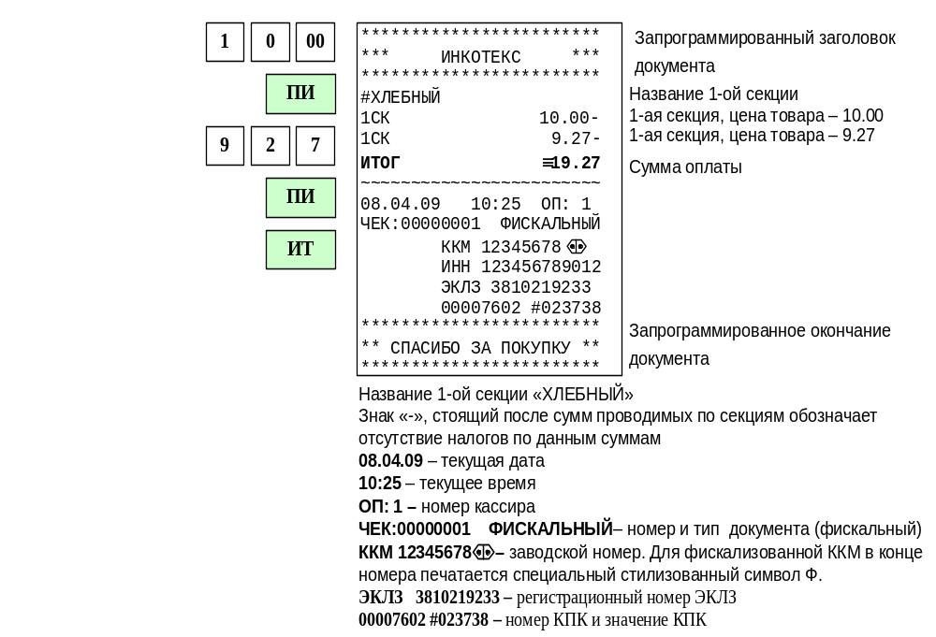

Продажа товара (услуги) по коду и штрих-коду
Внимание! Данная операция возможна только в режиме работы 2 (OFF-LINE).
Если товары (услуги) запрограммированы (см. п. 8.9. Программирование базы товаров), то можно вести их учет непосредственно в ККМ.
Для ввода товара (услуги) по запрограммированному коду, введите код товара (услуги), нажмите клавишу «КЛК». На дисплее появится цена товара (услуги). Если секция для данного товара не была запрограммирована, то после нажатия клавиши «КЛК» будет задан вопрос «СЕ?». В этом случае нужно ввести номер секции, и подтвердить ввод клавишей «ПИ».
Ввести товар возможно по значению штрих-кода вручную. Для этого введите штрих-код товара и нажмите клавишу «КЛК». Если товар с таким штрих-кодом запрограммирован, то его цена отобразиться на дисплее и данные товара будут напечатаны на чековой ленте.

Пример: ввод покупок с кодами 2 и 5. Покупка с кодом 5 – в секцию 1.
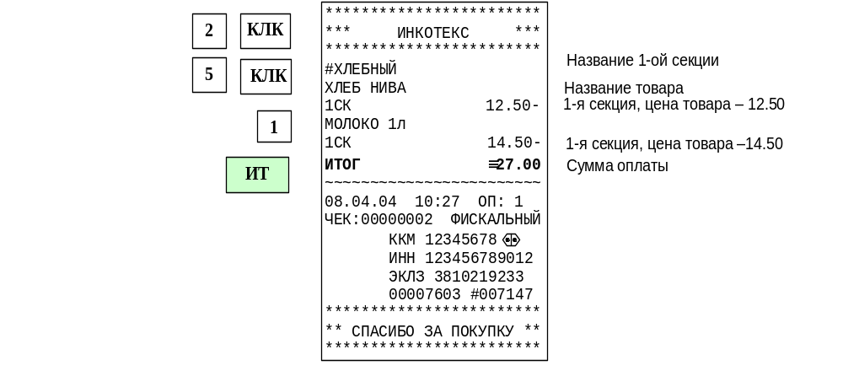
Продажа с использованием секций
При оформлении покупки назначение секции осуществляется в зависимости от состояния опций:

Значение опции |  | Определение номера секции
№2 | №7 | Определение номера секции
0 | 0 | После ввода цены необходимо нажать клавишу «ПИ», указать номер секции и подтвердить ввод клавишей «ПИ».  При вводе кода товара, для которого не определена секция, ее номер вводится вручную после запроса.
1-4 | 0 | После ввода цены необходимо нажать клавишу «ПИ», при этом номер секции будет определен значением опции №2.  При вводе кода товара, для которого не определена секция, после запроса ее номер можно ввести вручную или нажать клавишу «ПИ» для продажи в секцию, определенную опцией 2.
Х | 1 | После ввода цены необходимо нажать клавишу «ПИ», при этом товар будет проведен в первую секцию.  При вводе кода товара, для которого не определена секция, после запроса ее номер можно ввести вручную или нажать клавишу «ПИ» для продажи в первую секцию.

Пример: ввод покупок со стоимостями 10 и 9.27 руб. в секцию 2 (опции №2 и №7 в значении 0):

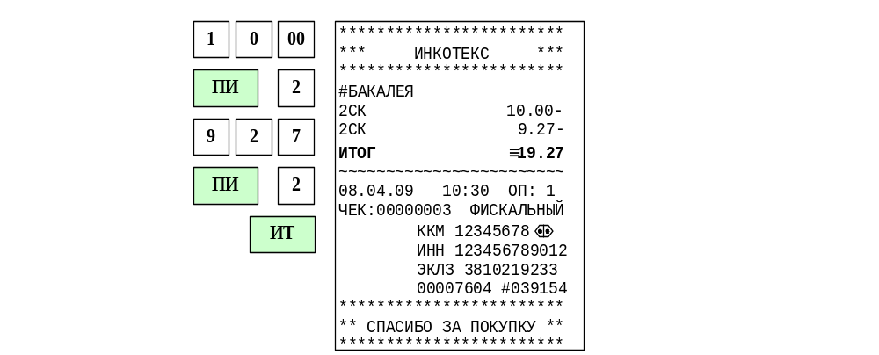
Продажа с использованием программируемых налоговых групп
Налоговые группы должны быть запрограммированы (см. п. 8.12. Программирование налоговых групп) иначе их использование будет невозможным.
Для ввода налоговой группы нажмите клавишу «.» и введите цифровой код налоговой группы (клавиши «1»-«5»). На чековой ленте будет распечатана покупка с выбранной налоговой группой.
Внимание! Ввод налоговых групп осуществляется перед вводом секции.
Замечание: При вводе товара по коду налоговая группа для товара должна быть запрограммирована в базе.
Замечание: Если продается по коду товар, для которого запрограммирована налоговая группа, в секцию, для которой также запрограммирована налоговая группа, то налоговая группа секции не учитывается.

Пример: ввод покупки с ценой 40 руб. в секцию 2 с налоговой группой С, ввод покупки с кодом 6 (с запрограммированной налоговой группой В).
В налоговую группу С включены налоги 1 и 2 (Налог 1, 5% – начисляемый, Налог 2, 10% – выделяемый), в налоговую группу В включен только налог 2 (Налог 2, 10% – выделяемый).
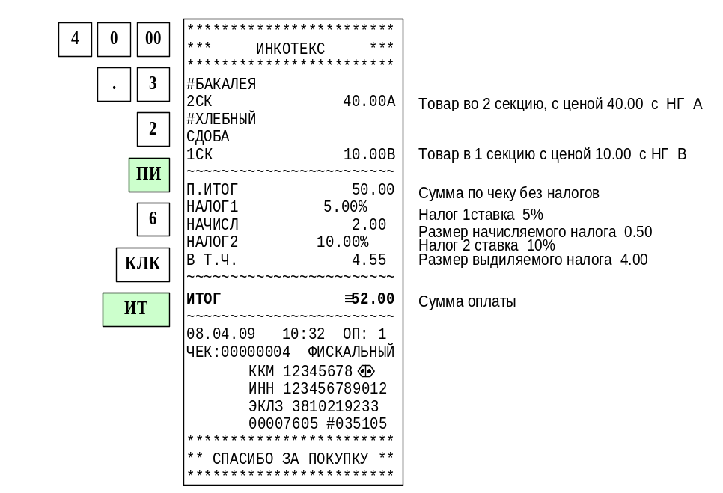
Вычисление стоимости товара по цене и количеству
Замечание: ввод дробного количества товара с тремя знаками после запятой возможен только в том случае, когда опция 8 установлена в значение «0».
Для вычисления стоимости товара выполните следующие действия:
- Введите количество товара (целое число для продажи нескольких штук товара, или дробное, для продажи по весу).
- Нажмите клавишу «Х».
- Введите цену (код) товара (при продаже по коду после ввода кода товара необходимо нажать клавишу «КЛК»).
- Нажмите клавишу «ПИ».
После выполнения этих действий будет рассчитана и распечатана на чековой ленте стоимость товара (при продаже товара по коду, когда для товара не запрограммирована секция, после нажатия «ПИ» следует ввести номер секции).
Замечание: операция умножения возможна, если значение суммы покупки не превышает 8 разрядов, включая копейки. В противном случае прозвучит звуковой сигнал об ошибке.

Пример: Продажа товара с кодом 3 количеством 0,37 в секцию 2.
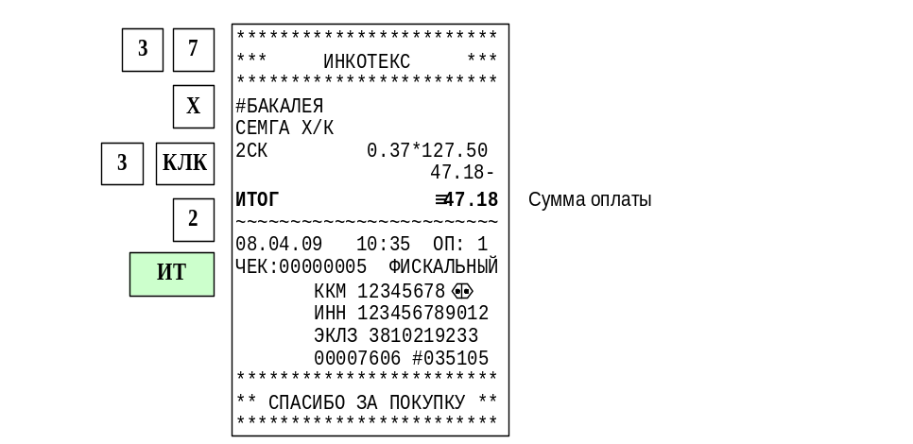
Аннулирование последней покупки
Для аннулирования последней покупки в открытом чеке достаточно нажать клавиши «АН» и «ПИ».
Повтор последней покупки
Для повтора последней покупки в открытом чеке достаточно нажать клавишу «ПВ». Если последняя покупка была по коду и секция к этому коду не была запрограммирована, то после нажатия клавиши «ПВ» на индикаторе отобразится «СЕ?». После ввода номера секции покупка будет отпечатана.

Пример: ввод покупки с кодом 2, ее повтор; ввод покупки с ценой 15 руб. в секцию 3, ее повтор.
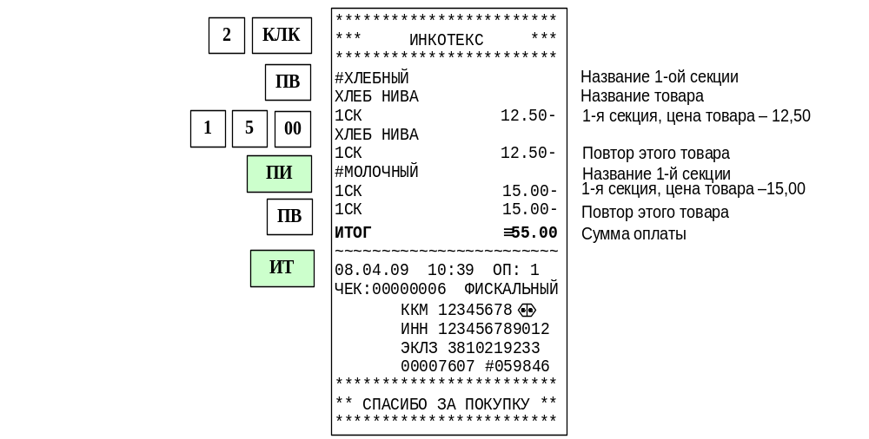
Промежуточный итог
После ввода товара (услуги) любым из вышеперечисленных способов, для его записи и печати нажмите клавишу «ПИ». На дисплее появится сумма промежуточного итога. Если эта покупка первая, то на чековой ленте распечатается заголовок чека (клише), если он запрограммирован.
Замечание: при ошибке ввода информации нажмите клавишу «С».
После ввода товара (услуги) возможно:
- Ввести следующий товар (следующую услугу);
- Вести скидку (надбавку);
- Ввести налоговую группу;
- Повторить последнюю покупку;
- Аннулировать последнюю покупку;
- Закрыть чек.

Скидки и надбавки
Возможность выполнять скидки (надбавки) зависит от состояния опций 24 и 25 (см. Приложение 1 Таблица опций).
Ввод процентной скидки (надбавки)
В открытом чеке нажмите клавишу «ПИ» и «+» для надбавки или «-» для скидки, наберите на цифровой клавиатуре процент скидки (надбавки) и нажмите клавишу «ПИ». На дисплее отобразится полученная сумма чека (промежуточный итог). Далее Вы можете закрыть чек или вычислить сдачу покупателю.

Пример: ввод покупки с кодом 2; ввод покупки с ценой 30 руб. в секцию 5; скидка на весь чек – 10%; сумма денег, полученных от покупателя – 50 руб.

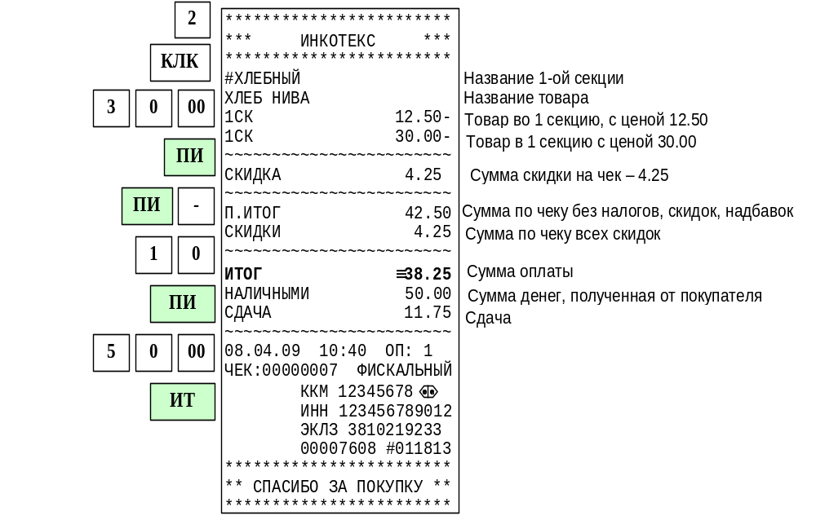
Ввод суммовой скидки (надбавки)
В открытом чеке нажмите клавишу «ПИ», на цифровой клавиатуре наберите сумму скидки (надбавки) и нажмите клавишу «-» (или «+») для скидки (надбавки).
Замечание: Максимально допустимое значение суммовой скидки равно промежуточному итогу. Если скидка больше, чем промежуточный итог, то прозвучит сигнал ошибки.
При корректном значении скидки (надбавки) на чеке будет напечатан промежуточный итог и скидка (надбавка) на чек. На дисплее отобразится сумма чека со скидкой (надбавкой) – промежуточный итог. Далее Вы можете закрыть чек или вычислить сдачу покупателю.

Пример: ввод покупки с кодом 2; ввод покупки с ценой 30 руб. в секцию 5; надбавка на весь чек – 5 руб.; сумма денег, полученных от покупателя – 50 руб.
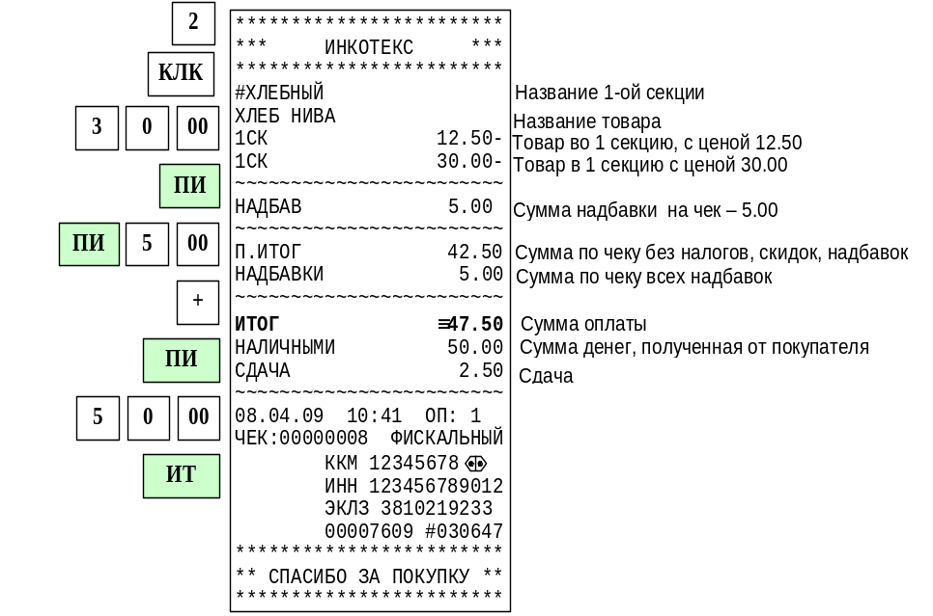

Аннулирование скидки (надбавки)
В открытом чеке после введения скидки (надбавки) и проведения промежуточного итога (нажатия клавиши «ПИ») нажмите последовательно клавиши «АН» и «ПИ». Скидка (надбавка) будет аннулирована. После этого возможно повторное введение скидки (надбавки).

Вычисление сдачи
После выполнения последней операции с текущим чеком введите сумму, полученную от покупателя, и закройте чек. На дисплее отобразится сумма сдачи покупателю. После этого ККМ готова для ввода следующего чека.

Пример: ввод покупок со стоимостями 29 и 5.50; сумма денег, полученная от покупателя – 50 руб.:
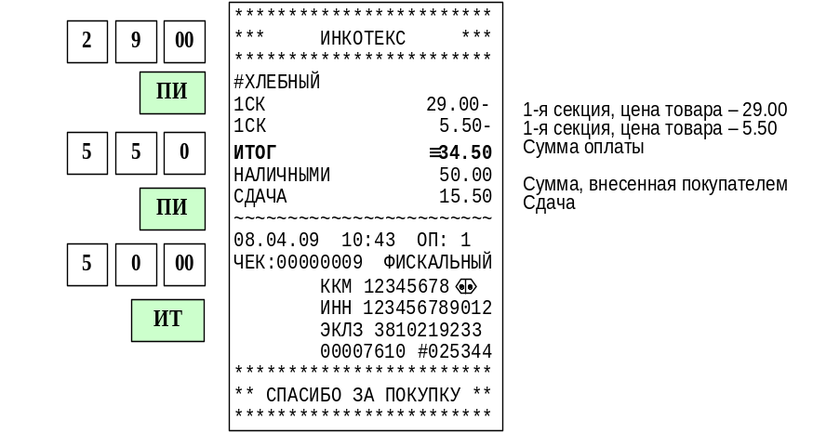

Повторная печать чека
Если при печати чека закончилась бумага, то вставьте новый рулон, сформируйте чек до конца, закройте его и напечатайте повторный чек, нажав клавишу «ПВ». Будет напечатана копия чека с заголовком «ПОВТОРНЫЙ ЧЕК».

Пример:
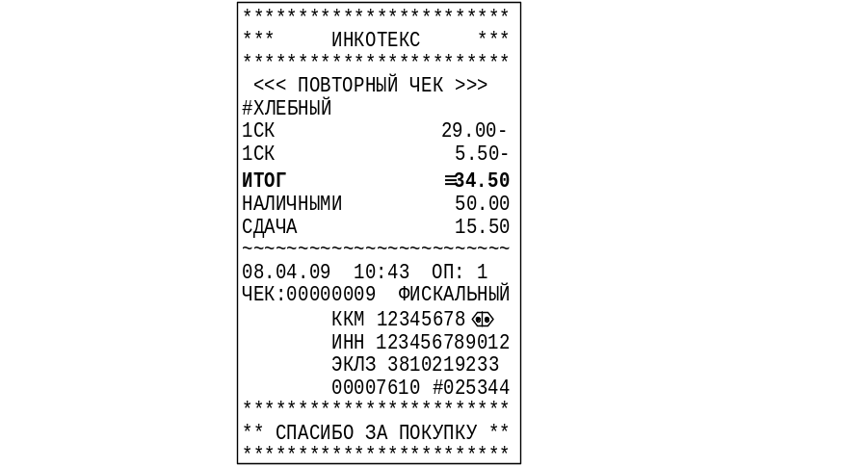

Закрытие чека
В открытом чеке нажмите клавишу «ИТ». Чек будет закрыт. На дисплее отобразится итоговая сумма, на чековой ленте распечатается окончание чека.

Аннулирование чека
В открытом чеке последовательно нажмите клавиши «АН» на индикаторе отобразится «АНН». Нажмите «ИТ», на индикаторе отобразится сообщение «АНН Ч?». Подтвердите аннулирование клавишей «ИТ» или отмените клавишей «С».

Пример: ввод покупки с ценой 40 руб. в секцию 3, ввод товара с кодом 1, аннулирование чека.
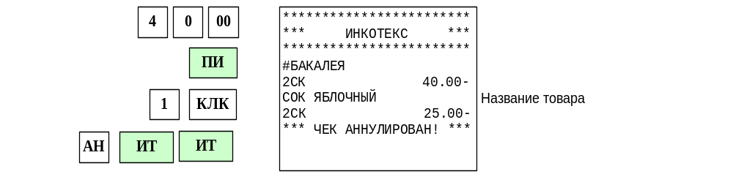

Возврат денежных сумм (возврат товара)
Возврат товара в независимости от варианта осуществляется клавишей «ВЗ».
Операция возврата в автономном режиме возможна только вводом суммы с клавиатуры. Для этого нажмите клавишу «ВЗ» введите возвращаемую сумму и укажите номер секции, в которую он возвращается.
В режиме работы 2 (OFF-LINE) – работа со справочниками возможны два варианта возврата товара:
- Значение опции 32 = 1 – возврат осуществляется вводом суммы с клавиатуры.
- Значение опции 32 = 0 – возврат товара осуществляется и по коду, и вводом суммы с клавиатуры.
Для возврата товара по коду нажмите клавишу «ВЗ», наберите на цифровой клавиатуре код товара и нажмите клавишу «КЛК».
Замечание: Если возвращаемая сумма меньше или равна сумме наличных в кассе, то печатается НЕФИСКАЛЬНЫЙ чек возврата. В противном случае возникает ошибка.
При возврате товара, проданного с налогом, ручной ввод налога недоступен. В этом случае следует осуществлять возврат не по коду товара, а вводом суммы с клавиатуры. Такие ограничения предусмотрены на случай изменения ставки налога за время, прошедшее между продажей и возвратом товара.
Для возврата нескольких товаров используйте клавишу «Х».
Пример: возврат товара с кодом 2 в количестве 5 шт.
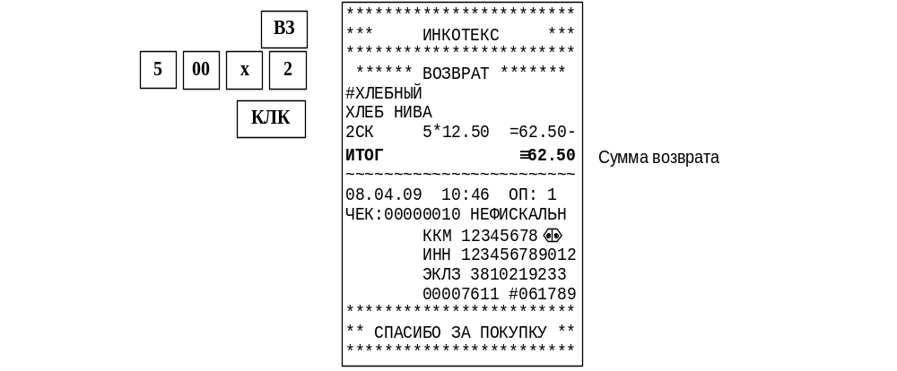

Безналичная оплата
Для отражения безналичной оплаты перед закрытием чека нажмите «ПИ», «00», «ИТ». На чековой ленте напечатается «КРЕДИТ». В сменном отчете такие суммы накапливаются не в регистре «В КАССЕ», а в отдельном регистре, и выводятся на печать в строке «КРЕДИТ». Разрешает осуществление таких действий единичное значение опции 23 (см. Приложение 1 Таблица опций).

Внесение (выплата) денежных сумм
В закрытом чеке нажмите клавишу «+» для внесения суммы и «-» для инкассации (выплаты суммы), наберите сумму и нажмите «ИТ». На чековой ленте будет напечатан соответствующий НЕФИСКАЛЬНЫЙ чек.
Замечание: Если сумма выплаты больше содержимого регистра сменной выручки, возникает ошибка и чек не печатается.
Замечание: Максимально возможное число разрядов при внесении (выплате) равно 8, учитывая разряды после запятой.

Пример: внесение в кассу 678 руб.
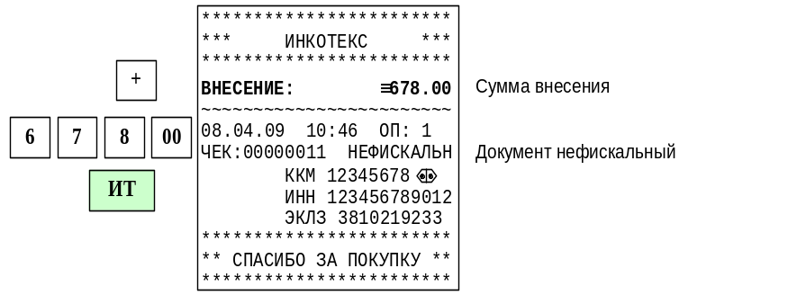

Пример: выплата из кассы 95.7 руб.
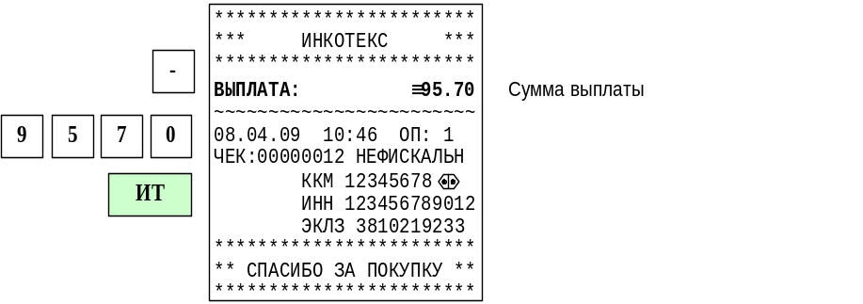

Билетный режим
Для переключения работы ККМ в билетный режим необходимо выполнить следующее:
- включить режим работы 2 (OFF-LINE) см. 8.8 Режим работы;
- установить опцию 5 в значение 1 (по умолчанию 0);
- запрограммировать коды услуг от 1 до 1000 (100), с заданной секцией (в зависимости от объема установленной памяти, см. 2.1 Назначение машины);
- запрограммировать соответствующие секции на прием услуг.
Пример: программирование секции «1» на прием услуг и программирование кода услуг «5» с ценой «20» и кода услуг «770» с ценой «100» в секцию «1».
В режиме «ПР_ _ _ _ _ » выберите подрежим «-ПРГ СЕ». Далее последовательно нажмите клавиши «ПИ», «Х», «2», «ИТ», «С». Теперь секция «1» будет запрограммирована на прием услуг.
В режиме «ПР _ _ _ _ _ _» выберите подрежим «-УСLУГИ». Для ввода кода услуги нажмите клавиши «00» и «5». Далее последовательно нажмите клавиши «С», «5», «ИТ», «ИТ», «2», «0», «ИТ», «ИТ», «1», «ИТ», «ИТ». Таким же образом программируем код услуги «770» с ценой «100». Нажмите клавиши «00» и «5». Далее последовательно нажмите клавиши «С», «7», «7», «0», «ИТ», «ИТ», «1», «0», «0», «ИТ», «ИТ», «1», «ИТ», «ИТ». (подробнее см. 8.10 Программирование базы услуг).
После выполнения указанных действий в кассовом режиме для печати билета с одним из запрограммированных тарифов от 1 до 9 достаточно нажать соответствующую цифровую клавишу. Билет будет автоматически отпечатан.
Для билетов с кодами выше 9 необходимо сначала нажать клавишу "0" или "00". При этом на индикаторе в левой позиции высветится буква "Б." Далее вводится двух или трехзначный код билета, а для закрытия чека нажимается любая из трех клавиш: "ИТ", "ПИ" или "КЛК". Если введенный код билета запрограммирован, то будет пробит чек.
Для печати нескольких билетов подряд, необходимо нажать клавишу «Х» (на индикаторе отобразится «Б.У.______»), ввести необходимое количество билетов (не более 2 разрядов), снова нажать клавишу «Х» (на индикаторе отобразится «У______»). Далее по вышеописанному алгоритму.
После ввода билета отпечатается заданное количество билетов. При этом после печати каждого следующего билета на индикаторе отображается сумма итогов уже распечатанных из заданного количества билетов с обычным двойным знаком «равно» (например, «=_____20.00»). Когда распечатаются все билеты из заданного количества, на индикаторе отобразится их общая сумма, но уже с тройным знаком «равно» (например, «≡_____40.00»).

Внимание! В билетном режиме вместо «ЧЕК: номер» печатается «БИЛЕТ: номер» (за исключением операций внесения/выплаты).

Пример: оформление билета по коду услуг 5.

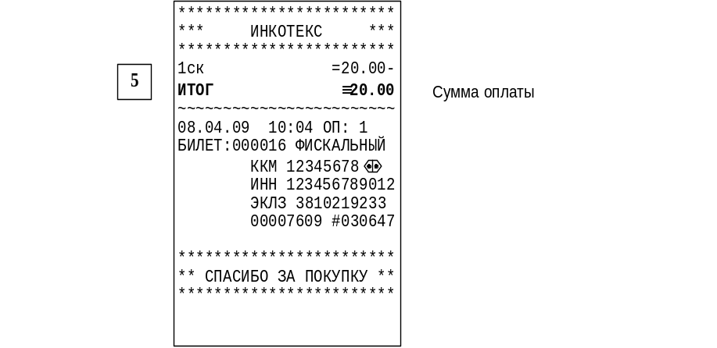

Пример: оформление билета по коду услуг 5 в количестве 2.

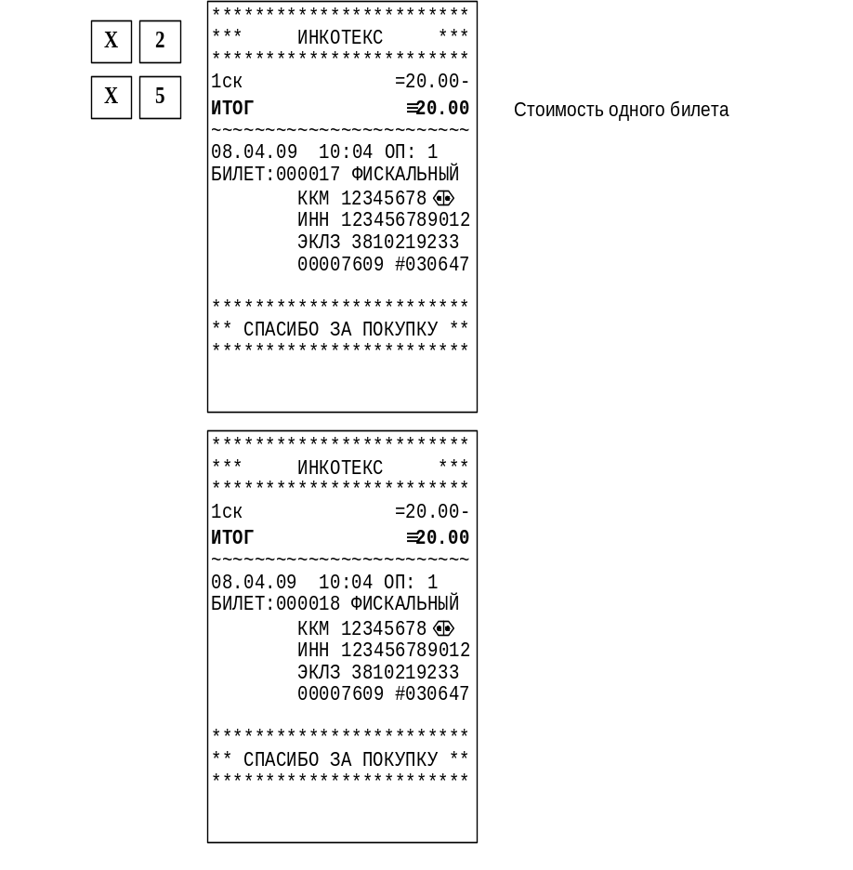

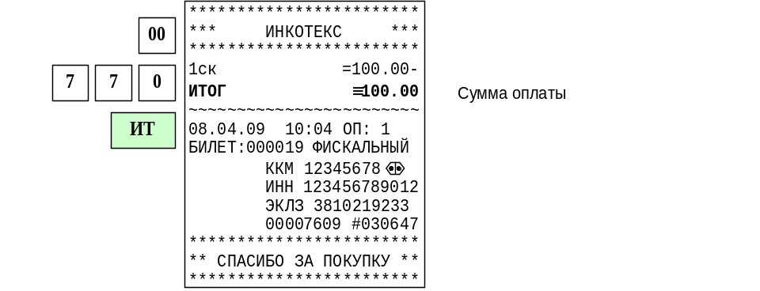Пример: оформление билета по коду услуг 770.

Пример: оформление билета по коду услуг 770 в количестве 2.
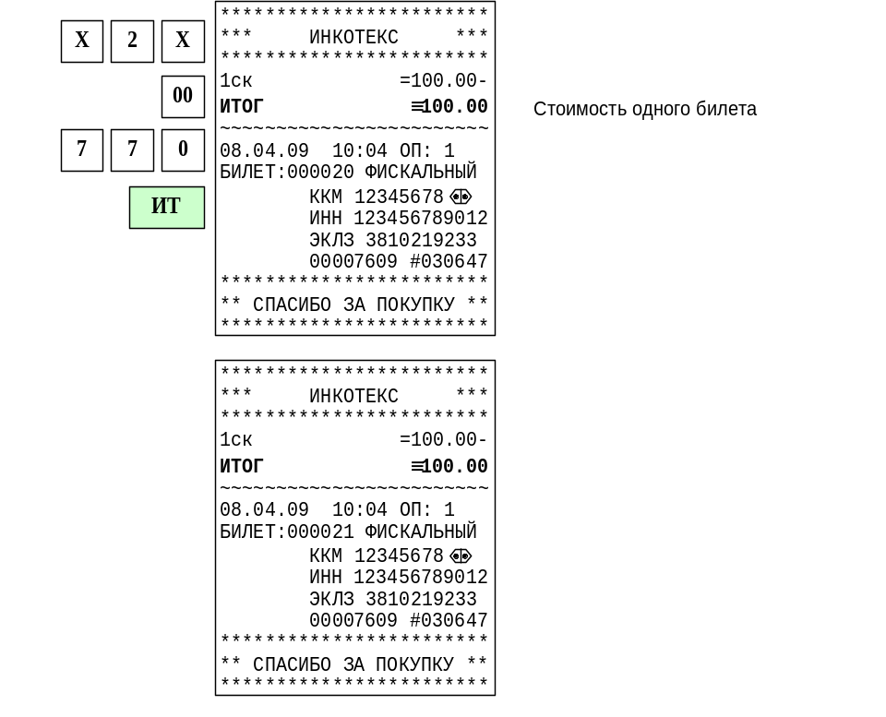

Режим «ОГ_ _ _ _ _ _» (Z - отчеты)
Z-отчеты – это отчеты с гашением.
Вход в режим осуществляется из главного меню после выбора режима «ОГ_ _ _ _ _ _» и нажатия клавиши «ИТ».
На дисплее появится сообщение «ОГ_ _ _ _ _ _». Нажимая клавиши «+» и «-» Вы сможете просмотреть следующие позиции:
- «-ОСГ1» - сменный отчет
- «-ОСГ2» - отчет по кассирам
- «-ОСГ3» - отчет по отделам
- «-ОСГ4» - отчет по товарам
- «-ОСГ5» - отчет по услугам
Для печати выбранного отчета нажмите клавишу «ИТ».
Для закрытия смены используют сменный отчет.
Замечание: Если смена не закрыта, то Вы не сможете получить Z-отчеты по кассирам и по отделам. На дисплее отобразится сообщение: «ПРОВ ОСГ», т.е. необходимо закрыть смену.
Замечание: Отчеты по кассирам и отделам по окончании смены производить не обязательно. При этом следует иметь в виду, что в итог последующего гашения войдут все суммы ранее не погашенных смен.
Состояние смены (открыта или закрыта) не влияет на Z-отчеты (гашение) по товарам и по услугам.
Если опция 1 установлена в значение отличное от «0», то перед сменным отчетом будет печататься журнал продаж и после печати журнала продаж на дисплее отобразится «ПЕРЕПЕЧ?». Нажмите клавишу «ПВ» чтобы повторить печать журнала продаж. Чтобы отказаться от повторной печати журнала продаж необходимо нажать клавишу «ИТ». Если опция 35 установлена в «1», то будет печататься Z-отчет по отделам после сменного гашения. Подробнее см. Приложение 1.
При проведении сменного отчета в итоговую сумму включаются итоговые суммы по товарам и услугам. При необходимости их посменного выделения следует проводить отчет с гашением по секциям.
В отчетах кроме сменного итога, присутствует итог с накоплением от предыдущих смен, который называется «ГРОСС-ИТОГ». При проведении фискализации или перерегистрации ККМ значение ГРОСС-ИТОГА сбрасывается в 0.
В случае аварийного отключения при последующем продолжении печати отчета по кассе значения счетчиков чеков (проведенных, аннулированных и повторных) могут быть обнулены.
В случае несовпадения значений итоговых сумм, накопленных в кассе и ЭКЛЗ, в сменном Z-отчете суммы выводятся из ЭКЛЗ. Значения счетчиков чеков (проведенных, аннулированных и повторных) обнуляются.
Перед проведением сменного отчета проверяется состояние ЭКЛЗ, и если в ЭКЛЗ остается мало свободной памяти, то на печать выводится сообщение:
ВНИМАНИЕ! ЭКЛЗ
БЛИЗКА К ЗАПОЛНЕНИЮ!
После окончания сменного отчета в случае, если в блоке фискальной памяти остается места меньше, чем для 30 сменных отчетов, то на печать выводится сообщение:
***ВНИМАНИЕ! ***
В ФП ОСТАЛОСЬ ХХ ГАШ
где ХХ - количество оставшихся свободных гашений.
Примеры Z-отчетов смотрите в Приложении 5.

Режим «ОБ _ _ _ _ _ _» (Х - отчеты)
X-отчеты – это отчеты без гашения.
Вход в этот режим происходит из главного меню после выбора режима «ОБ _ _ _ _ _ _», нажатия клавиши «ИТ».
На дисплее появится сообщение «-ОБГ1». Нажимая клавиши «+» и «-», Вы будете просматривать следующие позиции:
- «-ОБГ1» - сменный отчет
- «-ОБГ2» - отчет по кассирам
- «-ОБГ3» - отчет по отделам
- «-ОБГ4» - отчет по товарам
- «-ОБГ5» - отчет по услугам
- «-ОБГ6» - почасовой отчет
- «-EL ЧЕ?» - отчет по ЭКЛЗ по номеру документа
- «-EL LEH?» - отчет по ЭКЛЗ контрольной ленты по номеру смены
- «-EL UС?» - отчет по ЭКЛЗ по итогам смены
После выбора подпункта для печати выбранного отчета нажмите клавишу «ИТ».
После запуска подпункта «-EL ЧЕ?» необходимо ввести номер КПК чека, формируемый в ЭКЛЗ и подтвердить ввод клавишей «ИТ».
После запуска подпункта «-EL LEH?» необходимо ввести номер смены и подтвердить ввод клавишей «ИТ». Для получения распечатки контрольной ленты текущей смены (незакрытой) необходимо ввести номер предыдущей закрытой смены, увеличенный на единицу.
После запуска подпункта «-EL UС?» необходимо ввести номер смены и подтвердить ввод клавишей «ИТ». Для получения распечатки по итогам текущей смены (незакрытой) необходимо ввести номер предыдущей закрытой смены, увеличенный на единицу.
Примеры X-отчетов смотрите в Приложении 6.

Режим «Программирование»

Общие положения
Вход в этот режим происходит из главного меню после выбора режима «ПРОГР?» и нажатия клавиши «ИТ» или ввода правильного шестизначного пароля (по умолчанию – 000000) при сообщении на дисплее «П?_ _ _ _ _ _».
На индикаторе появится первая позиция подменю. Нажимая на клавиши «+», «-» и «ПИ», возможно просматривать следующие подпункты меню:
- «-ПРГ d» - программирование даты;
- «-ПРГ ОП» - программирование системных опций;
- «-ПРГ СЕ» - программирование секций;
- «-ПРГ НЧ» - программирование заголовка чека (верхних строк клише);
- «-ПРГ ОЧ» - программирование окончания чека (нижних строк клише);
- «-ПРГ ПАР» - программирование паролей;
- «-Р.РАБ X» - программирование режима работы;
- «-tOВАР» - программирование базы товаров;
- «-УСLУГИ» - программирование базы услуг;
- «-НС» - программирование налоговых ставок;
- «-НГ» - программирование налоговых групп;
- «-ПРГ ЗН?» - программирование заводского номера.
Для входа в выбранный подпункт нажмите клавишу «ИТ».

Программирование даты
При сообщении на дисплее «-ПРГ d» нажмите клавишу «ИТ». На дисплее появится сообщение «1=00.00.00» - это запрос на ввод новой даты. Введите новую дату, используя цифровые клавиши. Для сохранения введенных данных нажмите клавишу «ИТ». Сохранение даты машина подтверждает сообщением на индикаторе «НОР», при этом сообщении нажмите любую клавишу. Для выхода без редактирования нажмите клавишу «АН». Машина издаст звуковой сигнал, и Вы вернетесь в меню режима программирования.
При вводе даты имейте ввиду следующее:
- дата должна быть корректной;
- дата не может быть более ранней, чем дата последнего гашения (Z-отчет);
- дата не может быть более ранней, чем дата последней регистрации в фискальной памяти.
Если Вы введете некорректную дату, прозвучит сигнал ошибки.

Настройка системных опций
Для адаптации ККМ к конкретным условиям работы предназначены 38 системных опций, программирование которых изменяет режимы работы.
В подпункте «-ПРГ ОП» нажмите клавишу «ИТ». На дисплее появится сообщение «ОП N X», где N – номер опции, X – ее значение. Для изменения значения опции нажмите клавишу «ИТ», введите значение опции и подтвердите ввод нажатием клавиши «ИТ».
Переключение между опциями осуществляется клавишами «-», «+» и «ПИ». Для ускоренного задания номера опции нажмите клавишу «Х», введите цифровыми клавишами значение номера опции и подтвердите ввод нажатием клавиши «ИТ».
По клавише «ВЗ» значения опций устанавливаются по умолчанию. После нажатия клавиши «ВЗ» на дисплее появится сообщение «СБРОС?», для подтверждения нажмите «ИТ», для отмены - «С».
По клавише «АН» отключается текущая опция (устанавливается в 0 или минимально допустимое значение).
Для выбора шрифта имеется возможность получить образцы печати на всех шрифтах, для чего необходимо нажать клавиши «00» и «8».
Если нажать клавиши «00» и «7» то значения всех опций будут распечатаны на чековой ленте. При распечатке таблицы системных опций строчки с опциями, имеющими значения, отличные от значений по умолчанию, отмечаются символом «*». Например: *ОПЦ1 = 1.
При незакрытой смене опции №1, №5, №19, №21, №23 - №25, №31, №32 недоступны для перепрограммирования.
Максимальное расхождение системной даты и даты ЭКЛЗ при программировании системной даты может быть отключено, для чего необходимо нажать клавишу «АН» при программировании опции 34.
Для выхода из режима программирования системных опций нажмите клавишу «РЕЖ». Если Вы изменяли опции, на дисплее появится запрос сохранения изменений. Для сохранения изменений нажмите клавишу «ИТ», для отмены – «ПИ».
Таблица опций приведена в Приложении 1.

Программирование секций
При сообщении на дисплее «-ПРГ СЕ» нажмите клавишу «ИТ». Вы войдете в режим программирования секций, и на дисплее появится сообщение «Х. YYYYY», где X – номер секции, YYYYY – одно из трех возможных состояний секции:
- «tОВАР» - запрограммирована для оформления продаж;
- «УСLУГИ» - запрограммирована для оформления услуг;
- «ЗАКР» - закрыта для приема платежей.
Всего предусмотрено 4 программируемых секции.
Переход по секциям осуществляется клавишами «+», «-» и «ПИ». Для каждой секции можно настроить следующие поля:

Поле | Отображение на дисплее | Допустимые значения
Название секции  (может отсутствовать) | НАЗВ= X | буквы и цифры  (максимальная длина – 22 символа)
Открыта или закрыта  Платежи по товарам  Платежи по услугам | З  Т  У | 0-закрыта  1-товары  2-услуги
Налоговая группа | НГ=Х | от А до Е  0 – не задано
Ограничение вводимой цены за единицу товара | Ц X.XX | от 0 до 9 999 9 или от 0 до 999 999.9 (999 999.99) для дробного значения  0 – нет ограничения по цене

Чтобы войти в режим редактирования поля, нажмите клавишу «Х». Если вместо нее нажать любую цифровую клавишу, то Вы войдете в режим редактирования поля, причем будет введен символ, соответствующий этой цифровой клавише. Если Вы ошиблись при вводе, нажмите клавишу «С». Чтобы выйти из режима редактирования поля с сохранением введенного значения, нажмите клавишу «ИТ», без сохранения – клавишу «С».
Назначения клавиш при вводе текстовой информации (название секции) смотрите в Приложении 3, коды символов – в Приложении 2.

Замечание: При попытке продажи в секцию товара с ценой большей, чем указана в поле ограничения цены для этой секции, товар в нее продан не будет и на дисплее будет выдано сообщение: «Err 036».

Пример : ввод названия первой секции - «ХЛЕБНЫЙ».
Необходимо войти в режим программирования и выбрать подрежим программирование секций («-ПРГ СЕ»). С помощью клавиши «ПИ» выбрать поле «00-0=» (первый символ названия секции) и далее последовательно нажить клавиши: «2», «1», «3», «ПИ», «2», «0», «3», «ПИ», «1», «9», «7», «ПИ», «1», «9», «3», «ПИ», «2», «0», «5», «ПИ», «2», «1», «9», «ПИ», «2», «0», «1», «ИТ».
Значение поля «Налоговая группа» соответствует одной из налоговых групп (подробнее см. п. 8.12 Программирование налоговых групп).
Для ввода буквенного обозначения налоговых групп используется цифровая кодировка:

Обозначение  налоговой  группы | A | B | С | D | E | 0  (не задана)
Цифровой  Код | 1 | 2 | 3 | 4 | 5 | 0

При запрограммированной налоговой группе в поле секции и при наличии налоговой группы в записи из базы товаров в чеке используется вариант налоговой группы, который запрограммирован в базе.
Если в режиме программирования секций нажать клавиши «00» и «9», то будут распечатаны на ленте коды символов.
Если в режиме программирования секций нажать клавиши «00» и «7», то реквизиты всех секций будут распечатаны на ленте, например:

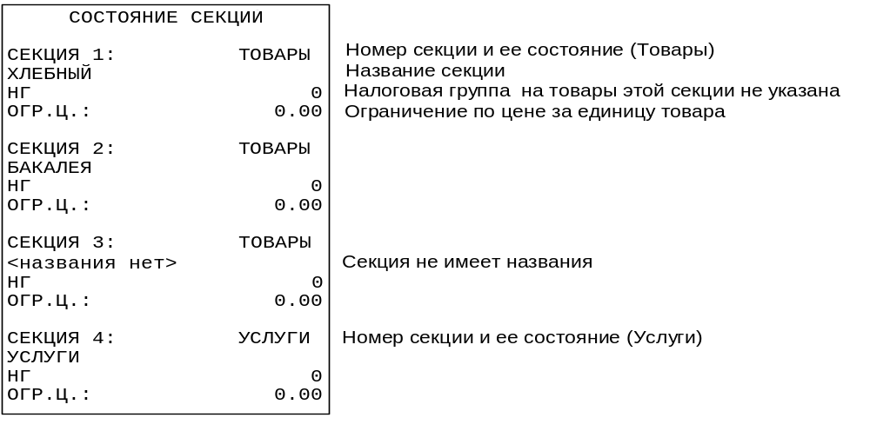

Создание заголовка документа (верхних строк клише)
В ККМ существует возможность запрограммировать индивидуальное клише, которое будет печататься в начале чека (6 строк) и в конце чека (6 строк).
Верхнее клише состоит из 6 строк из 24 или 32 знаков, в зависимости от выбранного Вами шрифта, что позволяет записать название торгового предприятия, фирмы, номера телефона и т.п. Каждый знак (буква, цифра) вводится при программировании клише.
Внимание! Создание заголовка документа возможно только при закрытой смене.
В подпункте «-ПРГ НЧ» нажмите клавишу «ИТ». На дисплее появится сообщение
«FOnt= X» , где Х – текущий номер шрифта заголовка.
Замечание: При запрограммированных шрифтах от 1 до 5 (24 символа в строке) символы с 25 по 32 не печатаются.
Цифровыми клавишами Вы можете изменить номер шрифта (от 0 до 8). Для получения образца шрифтов нажмите клавиши «00» и «8». Если в этом режиме нажать клавиши «00» и «9», то будут распечатаны на ленте коды символов.
Нажмите клавишу «ИТ» для входа в режим ввода строк заголовка. На дисплее появится сообщение «НЧ-С N=YY», где N – номер вводимой строки заголовка, YY – количество введенных символов. Перебор строк осуществляется по клавишам «+» и «-». Выбрав номер строки для редактирования нажмите клавишу «Х».
После того, как строка введена, нажмите клавишу «ИТ» для подтверждения изменений. Вы вернетесь в режим выбора строк заголовка. Если в состоянии выбора строки нажать клавиши «00» и «7», то заголовок будет распечатан на ленте, при этом незапрограммированные строки будут отображены пунктирной линией.
Назначения клавиш при вводе текстовой информации смотрите в Приложении 3, коды символов – в Приложении 2. Ввод символов (их кодов) аналогичен действиям при вводе наименований товаров.
Для выхода из этого режима нажмите клавишу «РЕ» или «С». Реквизиты заголовка чека будут принудительно распечатаны на ленте, если в них вносились изменения или сменился шрифт, например:
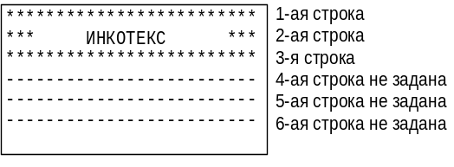

Создание окончания документа (нижних строк клише)
При сообщении на дисплее «-ПРГ ОЧ» нажмите клавишу «ИТ». На дисплее появится сообщение «FOnt= X», где Х – текущий номер шрифта заголовка.
Дальнейшее программирование такое же, как и для заголовка чека.

Программирование паролей
В подпункте «-ПРГ ПАР» нажмите клавишу «ИТ». На дисплее появится сообщение «N 100000», где N – номер пароля, 100000 – значение пароля первого кассира по умолчанию.
Нажимая клавиши «+», «-», Вы поочередно получите возможность запрограммировать следующие пароли:
- пароли кассиров 1–4 (номера паролей 1-4)
- пароля Z-отчета (номер пароля 9)
- пароля Х-отчета (номер пароля 10)
- пароля режима «ПРОГРАММИРОВАНИЕ» (номер пароля 12)
- пароля режима отчетов по ЭКЛЗ (номер пароля 13)
Таблицу паролей, установленных по умолчанию смотрите в Приложении 4.
Выбрав нужную позицию, нажмите клавишу «Х» для входа в режим редактирования пароля. Если вместо нее нажать любую цифровую клавишу, то Вы войдете в режим редактирования пароля, причем будет введен этот символ.
Цифровыми клавишами задайте шестизначный пароль. Клавишей «С» можно сбросить введенные данные.
Пароли кассиров обязательно должны различаться, т.е. два кассира не могут иметь одинаковый пароль.
Внимание! При нажатии не цифровой клавиши или ввода для двух кассиров одинакового пароля прозвучит сигнал ошибки.
Если в режиме просмотра паролей нажать клавиши «00» и «7», то все пароли будут распечатаны на ленте, например:
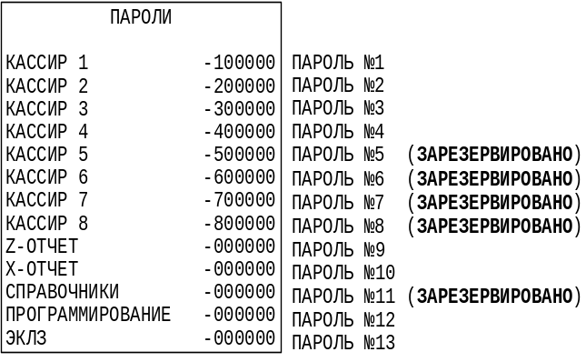
Пароли сервисного режима и налогового инспектора программируется в самих режимах.

Режим работы
В подпункте «-Р.РАБ N» нажмите клавишу «ИТ». Здесь N – признак режима работы. Машина может работать в двух режимах:
- Режим ручного ввода сумм (автономный) 0
- Режим работы со справочниками (OFF-LINE) 2
Для перепрограммирования режима нажмите клавишу «Х», после появления знака «=» перед цифрой, задайте режим нажатием цифровой клавиши, и нажмите клавишу «ИТ». После переключения в другой режим происходит форматирование памяти и проверка данных.
Примечание: если при программировании режима работы нажать цифровую клавишу «1» (этот режим зарезервирован), то при входе в кассовый режим на индикаторе появится сообщение «РЕГ СЕРВ». Сообщение сбрасывается клавишей «РЕ». После необходимо ввести корректный режим работы.

Программирование базы товаров
Ввод товаров
В подпункте «- tОВАР» нажмите клавишу «ИТ». На дисплее отобразится первый товар из базы в виде: «КККК Х Y Z», где
КККК – четырехзначный код товара в базе.
Х – налоговая группа.
Y – признак весовой товар - «0», или штучный товар - «1».
Z – признак блокировки данного товара. Если товар не заблокирован – «0», заблокирован для продажи – «1».
Если база пуста, то на дисплее выводится сообщение «ПУСtО».
Товары в базе расположены в порядке увеличения их кода.
Нажимая клавишу «ПИ», Вы сможете просмотреть следующие поля товара:

Поле | Сообщение на дисплее
Наименование  товара | «НАЗВ = N», где N – количество букв названия товара
Цена товара | «Ц ХХХХ.ХХ», где XXXX.XX – цена товара
Налоговая группа | «НГ= Х», где X – налоговая группа
Секция | «СЕ= Х», где X – номер секции
Штрих-код товара | «PLU= ХХХХХХ», где XXXXXX – последние шесть цифр штрих-код товара
Признак: весовой  или штучный товар | «Еd 1-0 0», где 1– признак штучного товара, 0– для весового
Блокировка товара | «ЗАБ 1-0 = 0», где 1 – признак заблокированного товара, 0 – для не разрешенного
Для редактирования поля нажмите клавишу «Х».
В режиме редактирования наименования на дисплее отображается сообщение:
«XX-YY = », где ХX – длина строки (количество символов в наименовании), YY – номер редактируемого символа.
Чтобы ввести символ наименования, необходимо набрать его код (коды символов смотрите в Приложении 2). Для подтверждения ввода символа надо нажать клавишу «ПИ». Если символа с таким кодом не существует, то после нажатия клавиши «ПИ» номер редактируемого символа не изменится. В режиме редактирования наименования клавиши «+» и «-» служат для перемещения по символам наименования. После ввода всех символов наименования подтвердите ввод нажатием клавиши «ИТ». Для выбора кода символа имеется возможность отпечатать таблицу кодов символов, для чего необходимо нажать клавиши «00» и «9» находясь в меню или подменю.
Внимание! Если была хотя бы одна продажа выбранного товара, то Вы не сможете отредактировать этот товар (наименование и налоговую группу), пока не проведете отчет по базе с гашением. При попытке редактирования на дисплее появится сообщение: «ОСГ В БАЗЕ». Нажмите любую клавишу, чтобы убрать это сообщение.
При вводе или редактировании значения налоговой группы ввод осуществляется цифровыми клавишами от 1 до 5, что соответствует налоговым группам от А до Е. Если введено значение 0, то налогообложение для данного товара отсутствует. После цифрового ввода налоговой группы и подтверждения клавишей «ИТ» на месте введенной цифры отображается символ, обозначающий налоговую группу.
Для удаления записи нажмите клавиши «00» и «6». На дисплее появится сообщение: «Уd 1- 0 = 0». Для удаления записи нажмите клавишу «1», а затем клавишу «ИТ». Для отмены удаления нажмите клавишу «ИТ»: запись удалена не будет. При удалении записи на дисплее отобразится следующая по коду за ней запись, или предыдущая (если удаленный товар последний по списку).
Для добавления записи нажмите клавиши «00» и «5». На дисплее появится сообщение: «КОd = Х», где X – первый свободный код товара. Нажимая клавишу «С» и цифровые клавиши, Вы можете изменить этот код. Максимально допустимое количество цифр ввода – 3. После задания кода нажмите клавишу «ИТ» для подтверждения. Максимально допустимый код товара –100.
Если товар с введенным кодом уже существует, то на дисплее появится сообщение «ПОВ 1-0 =0», означающее следует ли новый товар записать поверх старого. Для записи нового товара поверх старого нажмите клавишу «1», а затем клавишу «ИТ». Для возврата назад нажмите клавишу «ИТ»: Вы вернетесь в режим ввода кода, и Вам снова будет предложен первый свободный код.
После ввода кода Вам будет предложено ввести следующее поле товара – наименование. После его ввода нажмите клавишу «ИТ»: будет предложено ввести следующее поле, и так далее.

Поле | Допустимые значения
Наименование  товара | До 32-х символов (букв, цифр). Наименование можно не задавать.  Назначения клавиш при вводе текстовой информации смотрите в Приложении 3, коды символов – в Приложении 2.
Цена товара | До 8-ти символов (цифр) и точку.  Таким образом, максимально допустимое значение – 999 999.99 – для дробной цены.
Налоговая группа | Буква от А до Е. При программировании задается цифрами от 1 до 5. Если введено значение 0, то налогообложение для данного товара отсутствует.
Секция | Число от 0 до 4. Если задано значение 0, то в «кассовом режиме» секцию для продажи этого товара надо будет указывать вручную.
Штрих-код товара | До 18-ти символов (цифр).
Признак: весовой  или штучный товар | 0 – весовой, 1 – штучный.
Блокировка товара | 0 – не заблокирован, 1 – заблокирован.

После ввода всех полей, новый товар будет добавлен.
Поиск и печать товаров
В подрежиме «-tОВАР» после нажатия клавиши «ИТ» на дисплее высветится первый товар (услуга) из базы.
Клавиши «+» и «-» служат для перебора при просмотре товаров в базе.
Нажатие клавиши «ПВ» служит для печати текущего товара в базе.
Нажатие клавиш «00» и «7» служит для печати всех товаров базы.
Нажатие клавиш «00» и «9» служит для печати кодов всех символов.
Для поиска товара по коду нажмите клавишу «КЛК». На дисплее появится сообщение «КОd = 0». Нажимая цифровые клавиши, ведите код товара или штрих-код и нажмите клавишу «ИТ». Если Вы введете меньше 3-х символов, то будет осуществлен поиск товара по коду, если больше 3-х – по штрих-коду. Если товар (услуга) с таким кодом существует, то он отобразится на дисплее, если нет – то через незначительное время прозвучит звуковой сигнал об ошибке (товар не найден).
Назначения клавиш для работы с базой товаров и услуг приведены в Приложении 3.

Программирование базы услуг
В подрежиме «-УСLУГИ» нажмите клавишу «ИТ». На дисплее высветится первая услуга из базы в виде: «КККК Х Z», где
КККК – четырехзначный код услуги в базе.
Х – налоговая группа.
Z – признак блокировки данной услуги. Если услуга не заблокирована – «0», заблокирована – «1» .
Если база пуста, то на дисплее выводится сообщение «ПУСtО»
Услуги в базе расположены в порядке увеличения их кода.
Дальнейшая работа с базой услуг (добавление, удаление, поиск и печать) такая же, как и для базы товаров (см. 8.9 Программирование базы товаров).
Замечание: в отличие от товара, у услуги отсутствуют поля штрих-код и признак (весовой/штучный).

Программирование налоговых ставок
Ввод налоговых ставок
Справочник налогов (налоговых ставок) используется при задании налоговых групп (см. п. 8.12 Программирование налоговых групп).
В базе существует 5 налоговых ставок, каждую из которых можно запрограммировать. По умолчанию ни одна ставка не определена.
В подрежиме «-НС» нажмите клавишу «ИТ». На дисплее высветится первая ставка из базы в виде: «Х. Y СС.ССº» (в случае, если ставка не определена «Х. НЕ ОП»), где
Х – цифровой номер ставки. Всего в базе предусмотрено пять налоговых ставок с номерами 1, 2, 3, 4, 5.
Y – признак налога: выделяемый - 1, начисляемый – 0.
СС.СС – процентная ставка налога.
Клавишами «+» и «-» можно перемещаться по налогам в базе. Клавишей «ПИ», Вы можете просматривать следующие поля налога:

Поле | Сообщение на дисплее
Наименование  налога | «НАЗВ= N», где N – число символов в имени налога. Максимальная длина наименования –12 символов. По умолчанию устанавливаются названия налогов: «НАЛОГ N», с N в диапазоне от 1 до 5
Признак: выделяемый, или начисляемый налог. | «В-Н 1-0= 0», где 1 - для выделяемого налога, 0 – для начисляемого.
Процентная ставка налога | «Сto = CC.СС», где СС.СС – значение процентной ставки.

Для редактирования поля, нажмите клавишу умножить «Х». Если вместо нее нажать любую цифровую клавишу, то Вы войдете в режим редактирования выбранного поля, причем будет введен символ, соответствующий этой клавише. Нажатие клавишей «00» и «9» служит для вывода на печать всех кодов символов.
Назначения клавиш при вводе текстовой информации смотрите в Приложении 3, коды символов – в Приложении 2. После задания поля нажмите клавишу «ИТ» для подтверждения. При задании ставки налога равной 0 налог сбрасывается.
Печать налоговых ставок
Если в режиме выбора налога нажать клавиши «00» и «7», то база налогов будет распечатана на ленте, например:
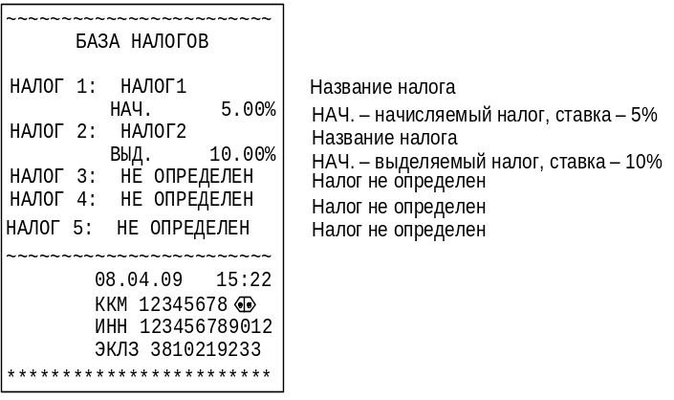

Программирование налоговых групп
Ввод налоговых групп
Всего можно задать 5 налоговых групп. При их задании будут использоваться налоговые ставки из справочника налогов. Так что перед заданием налоговых групп, Вы должны заполнить справочник налогов (см. п. 8.11 Программирование налоговых ставок).
Налоговая группа (НГ) – это совокупность из нескольких налогов с указанием правила (алгоритма) их вычисления. НГ может состоять и из одного налога. Максимум она может состоять из 3-х налоговых ставок (налогов). Налоговые группы обозначаются буквами: A, B, C, D, E (на индикаторе: А, b, C, d, E).
В подпункте «-НГ» нажмите клавишу «ИТ». На дисплее высветится первая налоговая группа – «А» из базы в виде: «N. =X Y Z», где N – обозначение налоговой группы, Х Y Z – позиции налогов.
На каждой из трех позиций может быть указана налоговая ставка (1, 2, 3, 4, 5) из базы налогов (если она запрограммирована в базе). Если ставка не указана, то на этой позиции стоит ноль, например:
«А. =1 2 0».
Смещение указателя налога (знак «=» перед позицией) осуществляется нажатием клавиши «ПИ», а затем вводится номер налоговой ставки, если эта налоговая ставка не нужна - 0.
Для позиций 2 и 3 можно задать алгоритм вычисления (учитывать или не учитывать сумму предыдущего налога при расчете текущего). Перед позицией необходимо установить указатель «=» и нажать клавишу «Х». На индикаторе появится сообщение « =0». Подтверждение значения этой опции нажатием клавиши «ИТ» будет означать, что сумма налога позиции будет рассчитана без учета налога по предыдущей позиции. Ввод 1 и ее подтверждение будет означать, что сумма налога второй позиции будет рассчитана с учетом налога по предыдущей позиции.
Первая опция = 0 означает, что налог по первой позиции не учитывается при расчете суммы, =1 – что учитывается.
Вторая опция = 0 означает, что налог по второй позиции не учитывается при расчете суммы, =1 – что учитывается.
Позиции в налоговых группах перебираются клавишей «ПИ».
Клавишами «+» и «-» можно перемещаться по налоговым группам.
Пример: В базе налогов запрограммированы следующие налоговые группы:
- – начисляемый налог, 5% (позиция 1);
- – выделяемый налог, 10% (позиция 2);
При продаже товара ценой 100 руб., налоги по которому берутся по вышеописанной НГ, стоимость покупки рассчитывается следующим образом:
Сумма по налогу 1: (Цена * ставка налога 1)/100
(100*5)/100=5 руб.
Сумма по налогу 2: (Цена * ставка налога 2)/110
(100*10)/110=9,09 руб.
Итоговая стоимость покупки = Цена + Сумма по налогу 1
100 + 5 = 105.
Печать налоговых групп
Если в режиме выбора варианта налогообложения нажать клавиши «00» и «7», то все налоговые группы будут распечатаны на ленте, например:
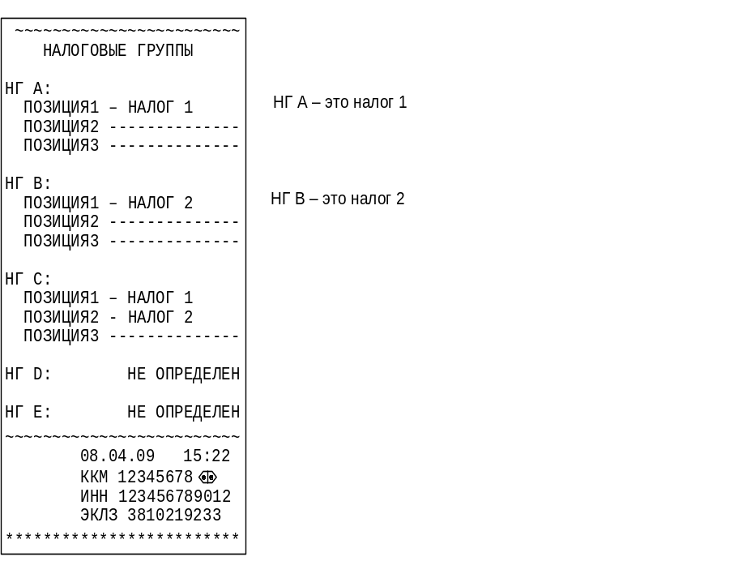

Программирование заводского номера
Заводской номер программируется один раз на заводе изготовителе, и изменить его нельзя. Чтобы увидеть заводской номер Вашей кассы выберите режим «-ПРГ ЗН?» и нажмите клавишу «ИТ». На дисплее появится значение заводского номера. Сообщение «0» вместо номера появляется при отсутствии номера ККМ в фискальной памяти, это возможно при смене фискальной памяти в процессе ремонта.

Сервисный режим

Общие положения
Сервисный режим предназначен для сервисного обслуживания и проверки основных узлов машины. Для входа в режим необходимо ввести пароль, программирование которого осуществляется в самом режиме специалистом сервисной организации (далее – специалист) при вводе машины в эксплуатацию.
Войти в режим можно из главного меню после выбора режима «СР_ _ _ _ _ _ », нажатия клавиши «ИТ» или ввода правильного шестизначного пароля (по умолчанию – 000000) при вводе первой цифры пароля на дисплее появляется сообщение «П?_ _ _ _ _ _».
На дисплее появится сообщение «-С.ОП». Нажимая клавиши «+» и «-», Вы будете просматривать следующие пункты:
- «-С.ОП» - сервисная опция
- «-ПРГ. ПАР» - программирование пароля специалиста
- «-ПРОГОН» - тест технологического прогона
- «-УС ВВОdА» - тест клавиатуры
- «-ПРОВ ПУ» - тест печатающего устройства
- «-ПРОВ НП» - тест фискальной памяти

Программирование пароля специалиста
Пароль доступа в сервисный режим может принимать значения от 000000 до 999999, по умолчанию – 000000. Программируется аналогично паролям в других режимах.

Тест технологического прогона
Данный тест обеспечивает циклическую проверку функционирования узлов машины с автоматической распечаткой результатов тестирования. Он может быть использован для проверки работы машины после ремонта.
Этот тест позволяет автоматически в цикле осуществить тестовую проверку ПЗУ, оперативной памяти, печатающего устройства, индикации, фискальной памяти.
После нажатия клавиши «ИТ» Вам предложено будет ввести период: «ПЕРИОd 0» от 2 до 240 минут. После ввода периода нажмите клавишу «ИТ».
Вам предложено будет ввести количество циклов прогона: «ВСЕГО 0» от 1 до 250, после чего Вы должны будете нажать клавишу «ИТ».
Если вместо клавиши «ИТ» нажать клавишу «Х», то при печати результатов прогона количество отпечатанных тестов печатающего устройства в одном цикле составит 10.
ККМ переходит в автоматическое тестирование по циклам, с распечаткой результатов проверки. На дисплее будут отображаться сообщения о действиях ККМ.
При прохождении тестов ФП и ЗУ индицируется сообщение «РАБ…», в это время прервать работу теста можно лишь выключением питания. В остальное время на индикаторах выводится бегущая строка цифр, в это время прервать работу теста можно нажатием клавиши «РЕЖ».
Ниже представлен пример распечатки технологического теста.

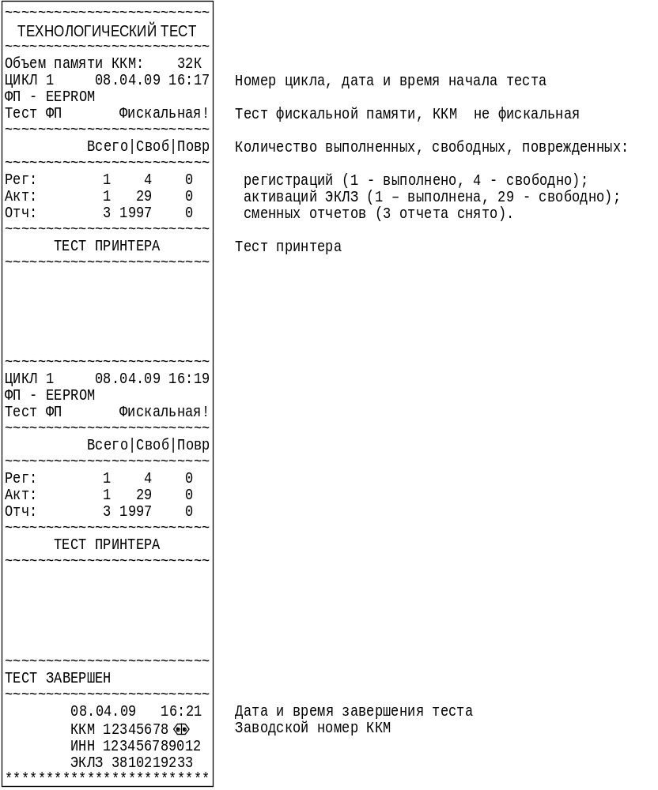
░░░░░░░░░░░░░░░░░░
░░░░░░░░░░░░░░░░░░
░░░░░░░░░░░░░░░░░░
░░░░░░░░░░░░░░░░░░
░░░░░░░░░░░░░░░░░░
░░░░░░░░░░░░░░░░░░
░░░░░░░░░░░░░░░░░░
░░░░░░░░░░░░░░░░░░

Тест клавиатуры
Тест предназначен для проверки работоспособности клавиатуры.
После нажатия клавиши «ИТ» в подпункте «УС ВВОДА» машина переходит в режим ожидания нажатия клавиш. На дисплее появляется сообщение: « Х – Y » где X – количество подряд нажатых клавиш, начиная с «C» (не изменяется, если клавиши нажимаются не по порядку), Y – код текущей нажатой клавиши.
Для проверки работоспособности клавиатуры нажмите последовательно все клавиши клавиатуры (в порядке слева направо, сверху вниз). Если клавиатура исправна, то после прохождения теста автоматически произойдет выход из данного режима.
Если клавиатура не исправна или клавиша дает неверный код, то количество подряд нажатых клавиш не увеличивается, и Вы не сможете завершить тест. В этом случае необходимо вызвать специалиста по ремонту машин.
Для того чтобы прервать тест нажмите последовательно клавиши «С» и «РЕ».

Тест принтера
Тест предназначен для проверки работоспособности принтера.
После нажатия клавиши «ИТ» в подпункте «-ПРОВ ПУ», в случае правильной работы печатающего устройства на чековой ленте будут распечатаны следующие символы:
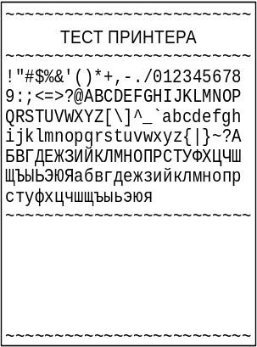
░░░░░░░░░░░░░░░░░░░░░░░░░░░░░░░░░░░░░░░░░░░░░░░░░░░░░░░░░░░░░░░░░░

Тест фискальной памяти
Тест работоспособности фискальной памяти.
После нажатия клавиши «ИТ» в подпункте «-ПРОВ НП» ККМ переходит в автоматическое тестирование с распечаткой результатов проверки. На дисплее будут отображаться сообщения о действиях ККМ. Ниже представлен пример распечатки теста ФП при незафискализированной машине.

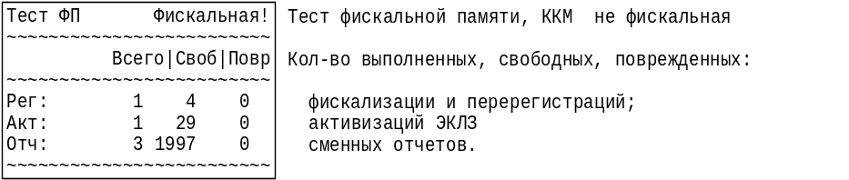
В случае какого-либо сбоя на индикаторе высветится сообщение об ошибке.
После успешного завершения теста на дисплее будет выведено сообщение: «НОР». Нажмите клавишу «ИТ» для завершения.

Режим отчетов по ЭКЛЗ

Общие положения
Вход в этот режим происходит из главного меню после выбора режима «РАБ. EL?», нажатия клавиши «ИТ» и ввода правильного шестизначного пароля (по умолчанию – 000000).
На дисплее появится сообщение «-EL ЧЕ?». Нажимая клавиши «+» и «-», Вы сможете просматривать следующие позиции:
- «-EL ЧЕ?» - отчет по ЭКЛЗ по номеру документа
- «-EL LEH?» - отчет по ЭКЛЗ контрольной ленты по номеру смены
- «-EL UC?» - отчет по ЭКЛЗ по итогам смены
- «-ELC Ho?» - отчет по ЭКЛЗ по номерам смен (краткий/полный)
- «-ELC d?» - отчет по ЭКЛЗ по датам (краткий/полный)
- «-РЕГ EL» - активация ЭКЛЗ
- «-З АР EL» - закрытие архива ЭКЛЗ
Для печати выбранного отчета нажмите клавишу «ИТ».
Внимание! Перед запуском распечатки полных отчетов по ЭКЛЗ и ФП с большим количеством смен проверьте наличие полного рулона бумаги. Аккумулятор при этом должен быть заряжен (индикатор зарядного устройства должен светиться зеленым цветом).
Внимание! С помощью опции 33 программируется максимально допустимое расхождение между текущей системной датой и датой последней записи в ЭКЛЗ, после превышения которого выдается предупреждение.
Внимание! С помощью опции 34 задается максимальное расхождение системной даты и даты ЭКЛЗ при программировании системной даты, в пределах 5-99 дней (по умолчанию 10). Запрограммировать системную дату, отличающуюся от даты ЭКЛЗ на большее количество дней, чем задано опцией 34, НЕВОЗМОЖНО!
Примеры отчетов по ЭКЛЗ смотрите в Приложении 8.

Отчет по ЭКЛЗ по номеру документа
После запуска подпункта «-EL ЧЕ?» необходимо ввести номер КПК чека, формируемый в ЭКЛЗ и подтвердить ввод клавишей «ИТ».

Отчет по ЭКЛЗ контрольной ленты по номеру смены
После запуска подпункта «-EL LEH?» необходимо ввести номер смены и подтвердить ввод клавишей «ИТ». Для получения распечатки контрольной ленты текущей смены (незакрытой) необходимо ввести номер предыдущей закрытой смены, увеличенный на единицу.

Отчет по ЭКЛЗ по итогам смены
После запуска подпункта «-EL UС?» необходимо ввести номер смены и подтвердить ввод клавишей «ИТ». Для получения распечатки по итогам текущей смены (незакрытой) необходимо ввести увеличенный на единицу номер предыдущей закрытой смены.

Отчет по ЭКЛЗ по номерам смен
После запуска подрежима «-ELС Hо?» на индикаторе появится приглашение к вводу номера начальной смены «С 0»; ввод номера начальной смены подтверждается нажатием клавиши «ИТ». Затем при появлении приглашения к вводу номера конечной смены «ПО 0» введите номер конечной смены и подтвердите ввод нажатием клавиши «ИТ». При появлении сообщения «ПО-СО?» можно выбрать вид отчета - краткий или полный. Для печати краткого отчета нажмите клавишу «ПИ», для печати полного – «ИТ».

Отчет по ЭКЛЗ по датам
После запуска режима «-ELC d?» на индикаторе появится запрос ввода начальной даты «d1 00.00.00»; ввод подтверждается нажатием клавиши «ИТ».
Затем при появлении запроса конечной даты «d2 00.00.00»; вводится конечная дата и подтверждается нажатием клавиши «ИТ». При появлении сообщения «ПО-СО?» можно выбрать вид отчета - краткий или полный. Для печати краткого отчета нажмите клавишу «ПИ», для печати полного – «ИТ».

Активация ЭКЛЗ
Для активации ЭКЛЗ в подпункте «-РЕГ EL» нажмите клавишу «ИТ».
Проверьте на распечатке правильность фиксируемых параметров и подтвердите нажатием клавиши «3», либо уточните параметры, предварительно нажав клавишу «С». После записи параметров производится распечатка отчета по активации ЭКЛЗ.
На ленте распечатается отчет об активации ЭКЛЗ.

Закрытие архива ЭКЛЗ
Для закрытия архива ЭКЛЗ в подпункте «-З АР EL» нажмите кла-вишу «ИТ». На индикаторе отобразится сообщение «П? _ _ _ _ _ _». Введите пароль закрытия архива «741625» и нажмите клавишу «ИТ».
На бумажной ленте будет отпечатано:
«Внимание! Архив ЭКЛЗ
будет закрыт!
[3] – продолжить!»
Нажмите клавишу «3» для закрытия архива ЭКЛЗ, при этом на бумажной ленте будет напечатано: «Архив ЭКЛЗ закрыт!». Для выхода из режима нажмите клавишу «С».

Советы по настройке ККМ

Как разрешить работу всем четырем кассирам на ККМ?

По умолчанию вход в кассовый режим ККМ выполняется без запроса пароля и автоматически регистрируется кассир №1. Чтобы разрешить работу всех возможных кассиров с запросом пароля при входе в кассовый режим необходимо, чтобы выполнялись следующие условия:
1) Не программировать кассирам пароль со значением «100000», т.к. если один из кассиров имеет такой пароль, то вход в кассовый режим будет выполняться без запроса пароля с автоматической регистрацией этого кассира. Следует обратить внимание, что указанный пароль по умолчанию присвоен кассиру №1.
2) Установить опцию №7 (упрощенный кассовый режим) в значение «0», иначе вход в кассовый режим будет выполняться без запроса пароля с автоматической регистрацией первого кассира.

Как разрешить использование всех секций в кассовом режиме ККМ?

По умолчанию в кассовом режиме ККМ используется только секция №1. Чтобы использовать все возможные секции в кассовом режиме необходимо, чтобы выполнялись следующие условия:
1) Установить опцию №2 (секция по умолчанию) в значение «0», иначе в кассовом режиме будет использоваться только заданная этой опцией секция.
2) Установить опцию №7 (упрощенный кассовый режим) в значение «0», иначе в кассовом режиме будет использоваться только секция №1. Следует обратить внимание, что включенная опция №7 перекрывает действие опции №2.
3) Убедитесь, что секция разрешена к использованию – см. Программирование секций раздела Режим «Программирование».

Когда изменения настроек вступают в действие?

При изменении настроек, большая часть из них вступает в действие немедленно после их программирования. Но некоторые настройки могут начать действовать только после перезапуска ККМ. В основном это касается только изменения опций. Предполагается, что пользователь, единожды настроив ККМ, не будет изменять настройки опций каждый раз перед началом очередного сеанса работы с ККМ.

ПРИЛОЖЕНИЕ 1 Таблица опций

№ Опц. | Значение по умолчанию | Допустимые значения | Описание
1 | 0 |  | Распечатка контрольной ленты
1 | 0 | 0 | При закрытии смены перед сменным отчетом контрольная лента распечатана не будет
1 | 0 | 1 | При закрытии смены перед сменным отчетом будет распечатана контрольная лента, содержащая итоговые суммы по чекам
1 | 0 | 2 | При закрытии смены перед сменным отчетом будет распечатана контрольная лента, содержащая копии чеков. Данные по скидкам и наценкам будут отображены один раз перед строкой ИТОГ.
1 | 0 | 3 | При закрытии смены перед сменным отчетом будет распечатана контрольная лента, содержащая полные копии чеков. Данные по скидкам и наценкам будут отображены после покупок и перед строкой ИТОГ.
2 | 1 |  | Секция по умолчанию
2 | 1 | 0 | Секция по умолчанию не определена. После ввода цены необходимо, нажать клавишу «ПИ», указать номер секции и нажать клавишу «ПИ».  При вводе кода товара из базы, для которого не определена секция, ее номер вводится вручную после запроса.
2 | 1 | 1 - 4 | Значение опции определяет секцию по умолчанию. После ввода цены необходимо нажать клавишу «ПИ», при этом номер секции будет определен значением опции (все покупки проводятся в секцию, номер которой определяется значением опции).  При вводе кода товара из базы, для которого не определена секция, ее номер вводится вручную после запроса или после нажатия клавиши «ПИ» определяется значением опции.
3 | 3 |  | Дополнительный прогон бумаги
3 | 3 | 0 - 10 | Значение опции определяет количество строк дополнительного прогона бумаги между чеками.
4 | 1 |  | Копии чеков
4 | 1 | 0 | Запрещено оформлять копии чеков (по нажатию клавиши «ПВ)
4 | 1 | 1 - 10 | Значение опции определяет количество возможных распечаток копий чека. При оформлении копии чека его сумма не учитывается в накопительных регистрах.
5 | 0 |  | Билетный режим
5 | 0 | 0 | Обычный режим
5 | 0 | 1 | Режим билетной кассы
6 | 0 |  | Действие клавиши «ПВ» в билетном режиме (печать повторного чека).  Опция действует только в билетном режиме.
6 | 0 | 0 | При нажатии на клавишу «ПВ» печатается копия чека (см. опцию №4).
6 | 0 | 1 | Включает возможность по клавише повторного чека «ПВ» печатать повторно предыдущий чек (повторяет его). Это не копия чека, а создание нового с теми же данными продаж, что и в предыдущем. Опция действует только в билетном режиме.
7 | 1 |  | Упрощенный кассовый режим. Вход в кассовый режим без пароля.
7 | 1 | 0 | Суммовые продажи проводятся в секцию, определяющуюся значением опции 2. После каждой операции в чеке, на индикаторе отображается информация о выполненной операции. Кассир, регистрируемый при входе в кассовый режим, определяется по его паролю. Если хотя бы один из кассиров имеет пароль «100000», то автоматически регистрируется этот кассир без запроса пароля.
7 | 1 | 1 | Суммовые продажи проводятся только в первую секцию. При входе в кассовый режим не запрашивается пароль кассира, и автоматически регистрируется кассир №1. После каждой операции в чеке, на индикаторе отображается промежуточный итог по чеку.
8 | 1 |  | Фиксированная точка
8 | 1 | 0 | Ввод без фиксированной точки (в кассовом режиме на дисплее «0»). При вводе дробных сумм необходимо пользоваться клавишей «.»
8 | 1 | 1 | Ввод с фиксированной точкой (в кассовом режиме на дисплее «0.00»). При вводе дробных сумм клавишей «.» пользоваться не нужно.
9 | 1 - 4 | 3 | Системный шрифт
10 | 1 - 4 | 3 | Шрифт клише в кассовом режиме
11 | 1 - 4 | 1 | Шрифт наименования секции
12 | 1 - 7 | 7 | Шрифт наименования товара
13 | 1 - 4 | 3 | Шрифт печати чековых операций
14 | 1 - 5 | 4 | Шрифт печати итога
15 | 1 - 4 | 1 | Шрифт печати журнала продаж
16 | 1 - 4 | 3 | Шрифт печати Z/X отчетов
17 | 6 - 8 | 6 | Шрифт печати отчетов по товарам и услугам
18 | 0 - 5 | 3 | Яркость печати. При изменении опции яркость изменяется только после перезапуска кассы.  - 0 – значение по умолчанию, равное 3;  - 1 – 50% от нормальной;  - 2 – 75% от нормальной;  - 3 – нормальная яркость (100%);  - 4 – 125% от нормальной;  - 2 – 150% от нормальной;
19 | 1 |  | Детализация отчетов
19 | 1 | 0 | В сменном отчете и в отчетах по кассирам включена печать строк сумм аннуляций, скидок и надбавок.
19 | 1 | 1 | В сменном отчете и в отчетах по кассирам печать строк сумм аннуляций, скидок и надбавок отключена.
20 | 0 |  | Печать чека с нулевой суммой
20 | 0 | 0 | Разрешена печать чека с нулевой суммой
20 | 0 | 1 | Запрещена печать чека с нулевой суммой
21 | - | - | Зарезервировано
22 | - | - | Зарезервировано
23 | 0 |  | Безналичные расчеты
23 | 0 | 0 | Запрещены расчеты по безналичной оплате.
23 | 0 | 1 | Разрешены расчеты по безналичной оплате (в соответствии с п.5.10 РЭ)
24 | 0 |  | Ввод скидок/надбавок вручную
24 | 0 | 0 | Ввод скидок/надбавок вручную разрешен
24 | 0 | 1 | Ввод скидок/надбавок вручную запрещен
25 | 0 |  | Ввод суммовых скидок/надбавок
25 | 0 | 0 | Разрешен ввод суммовых скидок/надбавок.
25 | 0 | 1 | Запрещен ввод суммовых скидок/надбавок.  На ввод процентных скидок и надбавок значение не влияет.
26 | - | - | Зарезервировано
27 | - | - | Зарезервировано
28 | - | - | Зарезервировано
29 | - | - | Зарезервировано
30 | - | - | Зарезервировано
31 | 0 |  | Суммовые продажи в режиме работы 2 (OFF-LINE)
31 | 0 | 0 | В режиме работы 2 (OFF-LINE) разрешены операции только по справочнику кодов цен (операции ручного ввода сумм запрещены).
31 | 0 | 1 | В режиме работы 2 (OFF-LINE) разрешены операции по справочнику кодов цен и операции ручного ввода сумм.
32 | 0 |  | Только суммовой возврат
32 | 0 | 0 | Возврат может осуществляться как по кодам цен из базы, так и при вводе сумм вручную.
32 | 0 | 1 | Возврат может осуществляться только при вводе сумм вручную.
33 | 0 |  | Выдавать предупреждение при расхождении даты ККМ с датой ЭКЛЗ
33 | 0 | 0 | опция отключена
33 | 0 | 2 - 60 | Разрешенное количество дней, на которое дата в ККМ может быть больше даты в ЭКЛЗ. Иначе касса блокируется с ошибкой «Err 11», затем после нажатия «С» отображается дата из ЭКЛЗ и предоставляется возможность продолжить работу с текущей датой в ККМ (клавиша «ПИ») или изменить дату (клавиша «х»).
34 | 0 |  | Запретить изменение даты относительно последней даты в ЭКЛЗ на количество дней большее, чем задано опцией.
34 | 0 | 0 | Опция отключена.
34 | 0 | 5 - 99 | Разрешенное количество дней, на которое новая дата в ККМ может быть больше даты в ЭКЛЗ. Если возникла ситуация, когда необходимо изменить дату на большее количество дней, чем задано в опции, то дату можно изменять в несколько приемов – изменяя дату на максимальное количество дней, заданное опцией и выполнением сменного Z-отчета (тем самым в ЭКЛЗ будет записываться новая дата, относительно которой будет действовать опция).
35 | 0 |  | Выполнение сменного отчета по отделам после сменного отчета по кассе
35 | 0 | 0 | Выполняется только Z-отчет. Выполнение Z-отчета по отделам осуществляется в соответствии с п. 6 РЭ.
35 | 0 | 1 | После выполнения сменного Z-отчета автоматически выполняется Z-отчет по отделам.
36 | 0 |  | Звуковое эхо клавиатуры
36 | 0 | 0 | Эхо включено – нажатие клавиш сопровождается звуковым сигналом
36 | 0 | 1 | Эхо отключено – звуковой сигнал при нажатии клавиш отсутствует
37 | 0 |  | Вид меню системы
37 | 0 | 0 | Обычное меню.
37 | 0 | 1 | Упрощенный вид меню системы в стиле «Меркурий-115Ф». При этом работа с меню выполняется так же, как и в обычном меню.
38 | 0 |  | Использования налогов в кассовом режиме
38 | 0 | 0 | Ввод налогов разрешен
38 | 0 | 1 | Ввод налогов запрещен

ПРИЛОЖЕНИЕ 2 Работа с текстовой информацией
Коды символов
32 | !  33 | "  34 | #  35 | $  36 | %  37 | &  38 | ′  39 | (  40 | )  41 | *  42 | +  43 | ,  44 | -  45 | .  46
/  47 | 0  48 | 1  49 | 2  50 | 3  51 | 4  52 | 5  53 | 6  54 | 7  55 | 8  56 | 9  57 | :  58 | ;  59 | <  60 | =  61
>  62 | ?  63 | @  64 | A  65 | B  66 | C  67 | D  68 | E  69 | F  70 | G  71 | H  72 | I  73 | J  74 | K  75 | L  76
M  77 | N  78 | O  79 | P  80 | Q  81 | R  82 | S  83 | T  84 | U  85 | V  86 | W  87 | X  88 | Y  89 | Z  90 | [  91
\  92 | ]  93 | ^  94 | _  95 | ‘  96 | a  97 | b  98 | c  99 | d  100 | e  101 | f  102 | g  103 | h  104 | i  105 | j  106
k  107 | l  108 | m  109 | n  110 | o  111 | p  112 | q  113 | r  114 | s  115 | t  116 | u  117 | v  118 | w  119 | x  120 | y  121
z  122 | А  192 | Б  193 | В  194 | Г  195 | Д  196 | Е  197 | Ж  198 | З  199 | И  200 | Й  201 | К  202 | Л  203 | М  204 | Н  205
О  206 | П  207 | Р  208 | С  209 | Т  210 | У  211 | Ф  212 | Х  213 | Ц  214 | Ч  215 | Ш  216 | Щ  217 | Ъ  218 | Ы  219 | Ь  220
Э  221 | Ю  222 | Я  223 | а  224 | б  225 | в  226 | г  227 | д  228 | е  229 | ж  230 | з  231 | и  232 | й  233 | к  234 | л  235
м  236 | н  237 | о  238 | п  239 | р  240 | с  241 | т  242 | у  243 | ф  244 | х  245 | ц  246 | ч  247 | ш  248 | щ  249 | ъ  250
ы  251 | ь  252 | э  253 | ю  254 | я  255

Раскладка клавиатуры

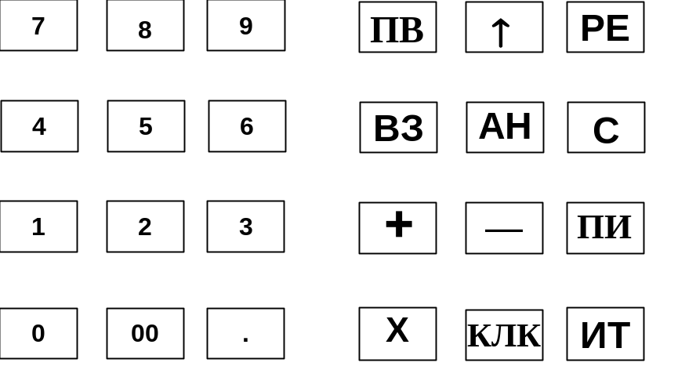

ПРИЛОЖЕНИЕ 3
Назначения клавиш
1. Клавиши, используемые в кассовом режиме
Клавиша | Описание
РЕ | Выбор другого режима (только при закрытом чеке)
АН | Аннулирование
С | Обнуление набранного числа; также снимает блокировки при ошибках
↑ | Промотка чековой ленты
X | Умножение: используется при вводе количества товара  Функциональный режим (часы, яркость печати)
- | Задание скидки, оформление чека выплаты
+ | Задание наценки, оформление чека внесения
КЛК | Код товара: используется при вводе цены товара по коду
0–9 | Ввод соответствующей цифры
00 | Ввод двух нулей, когда введена хотя бы одна значащая цифра Вход в режим коррекции текущего значения времени и яркости печати, когда чек закрыт.
. | Точка: используется при вводе дробной части, вводе налога
ПВ | Печать копии чека с заголовком «повторный чек» если чек закрыт. Проведение повторной покупки если чек открыт.
ВЗ | Возврат товара: используется при закрытом чеке для возврата товара
ПИ | Показать промежуточный итог. Проведение покупки по 1 – 4 секциям и печать покупки в чеке (нажать клавишу «ПИ», ввести номер секции цифровыми клавишами ).
ИТ | Закрытие чека

2. Ввод и редактирование текстовой информации
Клавиша | Описание
X | Вход в режим редактирования
+ | Перемещение курсора вперед (вправо) на один символ.
– | Перемещение курсора назад (влево) на один символ.
С | Удаление текущего символа. Если строка пуста – выход из режима ввода строки без сохранения изменений.
АН | Очищение всей строки. Если строка пуста – выход из режима ввода строки без сохранения изменений.
ПИ | Завершение ввода символа.
ИТ | Завершение ввода строки с сохранением всех изменений.
Замечание: В зависимости от установленного шрифта, в чеке будет печататься 24 символа в строке (шрифты 1–5) или 32 символа (шрифты 6–8).
3. Работа с базами товаров и услуг
Клавиша | Описание
«00» «5» | Добавить новую запись. Пользователю предлагается ввести КОД новой записи, с предложением первого свободного кода, который можно подтвердить клавишей «ИТ» или ввести другой.
«00» «6» | Удалить текущую запись. Удаление записи пользователю необходимо подтвердить, последовательно нажав клавиши «1» и «ИТ».
ПИ | Циклический перебор полей в текущей записи.
«×» или  цифровая клавиша | Вход в режим редактирования текущего поля записи. Если вход был по цифровой клавише, то редактирование поля начинается с ввода этой цифры. Завершение редактирования поля – клавиша «ИТ».
- | Назад на одну запись в базе. Если текущая запись уже первая, то прозвучит сигнал ошибки.
+ | Вперед на одну запись в базе. Если текущая запись уже последняя – прозвучит сигнал ошибки.
КЛК | Поиск записи по коду с предложением ввести код искомой записи. Для базы товаров: если кол-во значащих разрядов в введенном коде больше 4, то поиск будет осуществляется по штрих-коду.
ПВ | Печать текущей записи базы.
«00» «7» | Печать базы, секций, опций, налогов, паролей.
«00» «8» | Печать образцов шрифтов.
«00» «9» | Печать таблицы кодов символов .

ПРИЛОЖЕНИЕ 4
Таблица паролей, установленных по умолчанию
Функция | Пароль по умолчанию
Пароль кассира 1 | 100000
Пароль кассира 2 | 200000
Пароль кассира 3 | 300000
Пароль кассира 4 | 400000
Пароль режима «ОСГ» | 000000
Пароль режима «ОБГ» | 000000
Пароль режима «ПРОГР» | 000000
Пароль налогового инспектора «РАБ НП» | 000000
Пароль режима отчетов по ЭКЛЗ «РАБ EL» | 000000
Пароль сервисного режима «СЕРВ» | 000000
При обнулении ККМ происходит установка паролей по умолчанию, кроме пароля налогового инспектора.

ПРИЛОЖЕНИЕ 5
Z-отчеты
Сменный Z-отчет
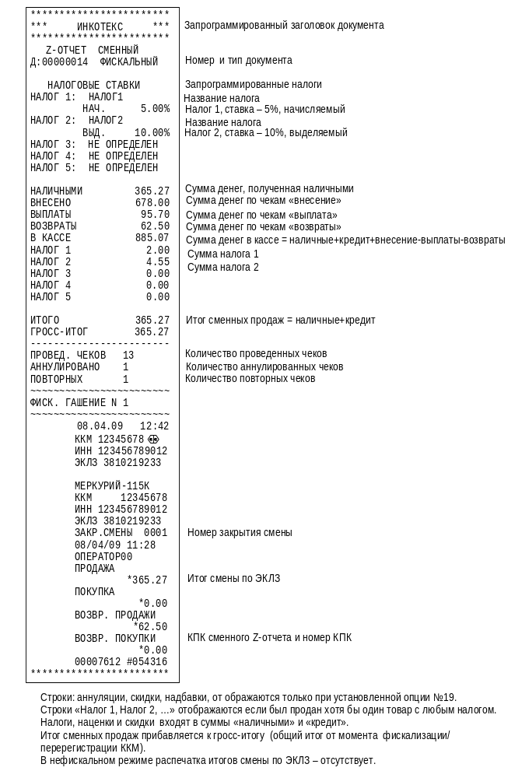
После печати сменного Z-отчета произойдет закрытие смены.

Z-отчет по кассирам

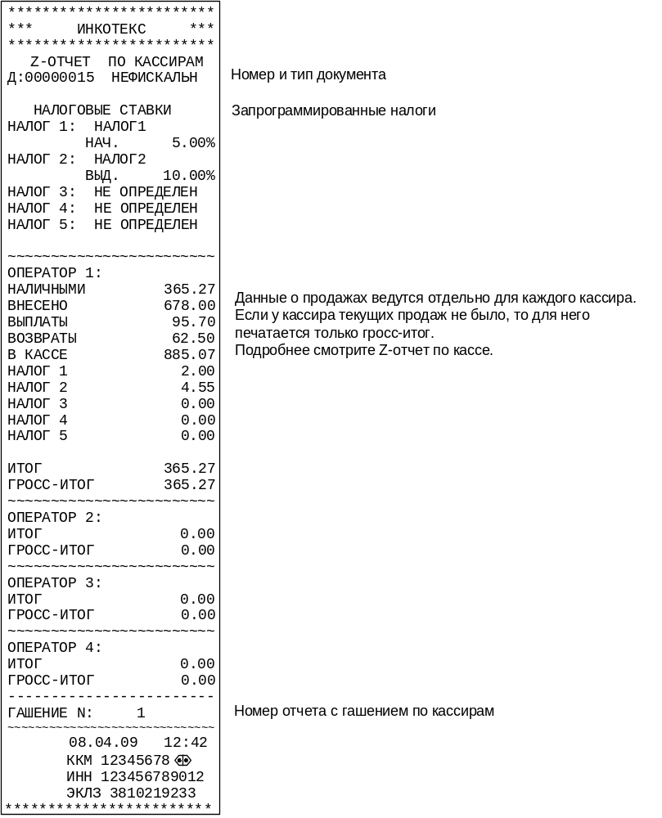

Z-отчет по отделам

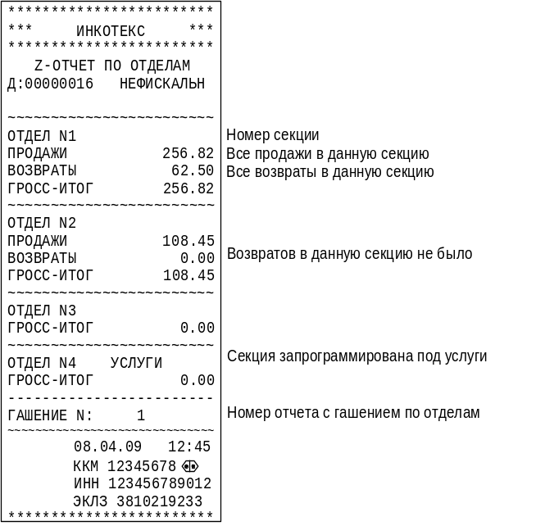
Z-отчет по товарам

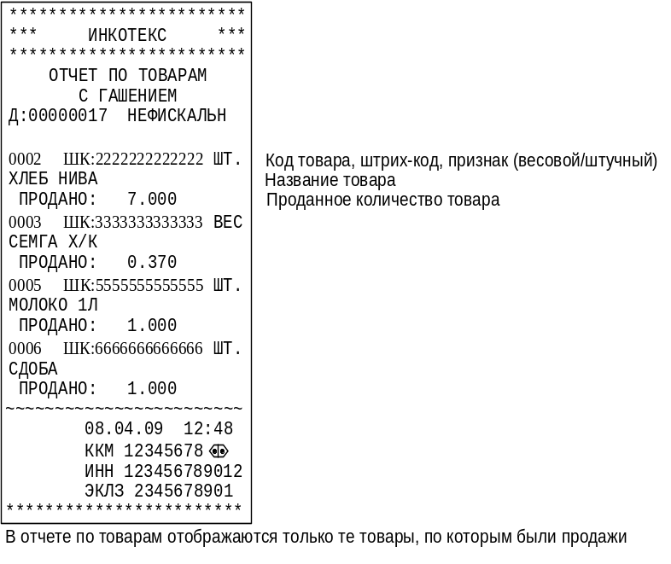
Если не было продаж ни одного товара, то в отчете будет напечатано: «ПРОДАЖ/УСЛУГ НЕ БЫЛО!».

Z-отчет по услугам
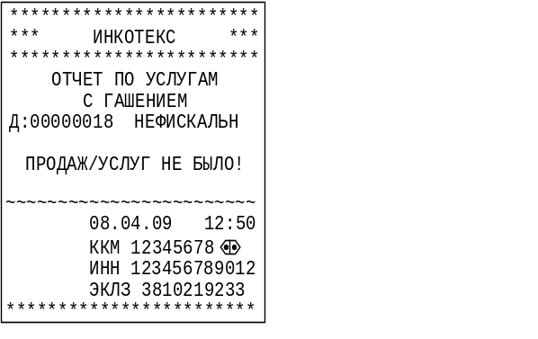
Если ни одна услуга не была оказана, то в отчете будет напечатано: «ПРОДАЖ/УСЛУГ НЕ БЫЛО!».

ПРИЛОЖЕНИЕ 6 X - отчеты
X-отчет сменный
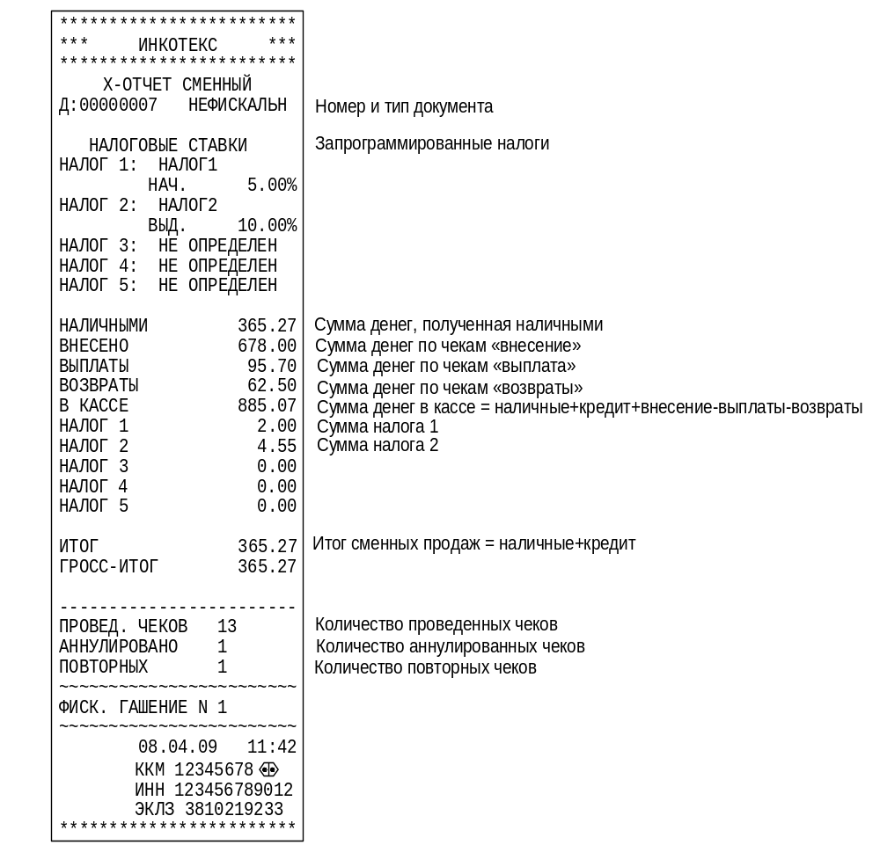
X-отчет по кассирам
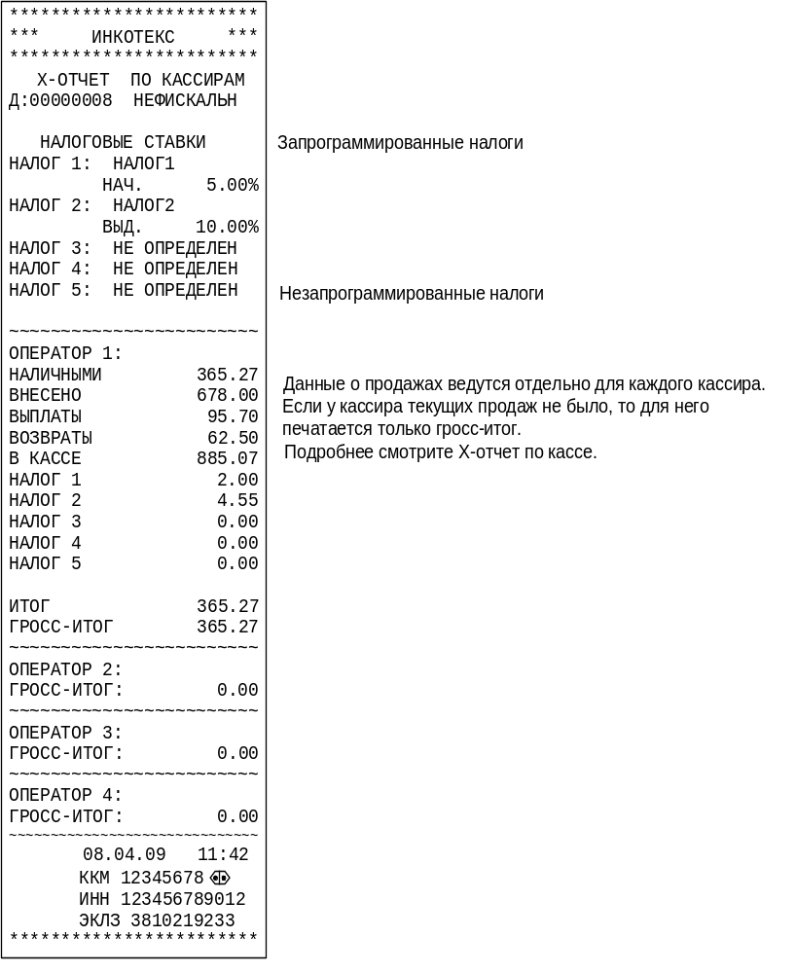

X-отчет по отделам

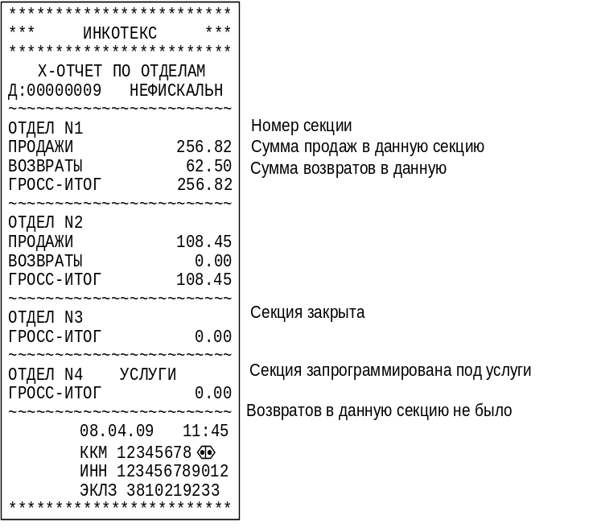
Почасовой X-отчет
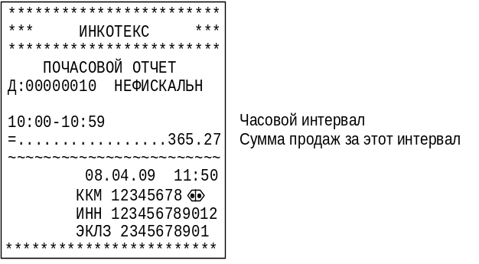

X-отчет по товарам

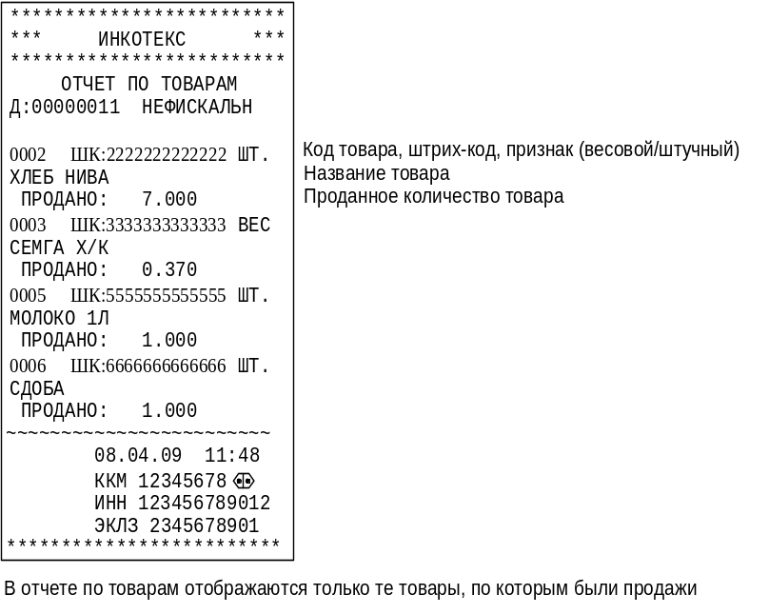

X-отчет по услугам

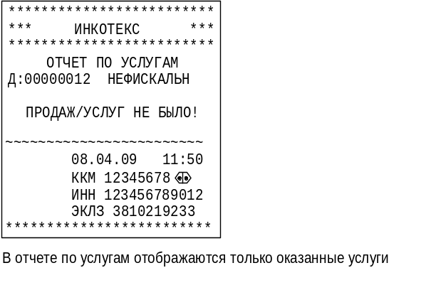
Если не было оформлено продаж/услуг с использованием базы, то в соответствующих отчетах будет напечатано:
«ПРОДАЖ/УСЛУГ НЕ БЫЛО!».

ПРИЛОЖЕНИЕ 7 Базы товаров и услуг

Товары

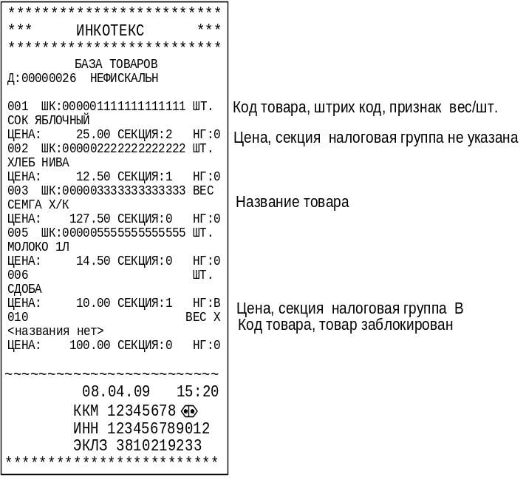

Услуги

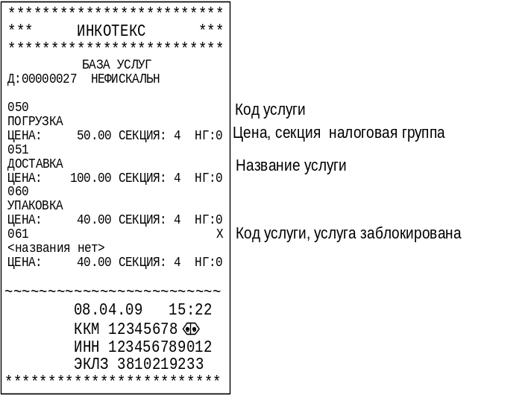

ПРИЛОЖЕНИЕ 8 Отчеты по ЭКЛЗ

Отчет по ЭКЛЗ по номеру документа (чека)

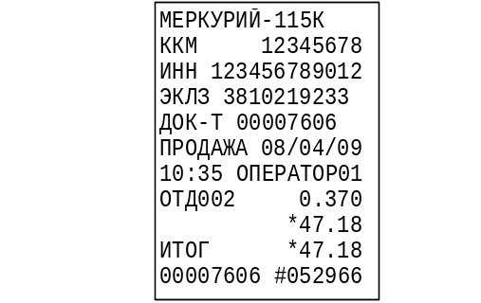

Отчет по ЭКЛЗ по номеру смены (контрольная лента, смена закрыта)

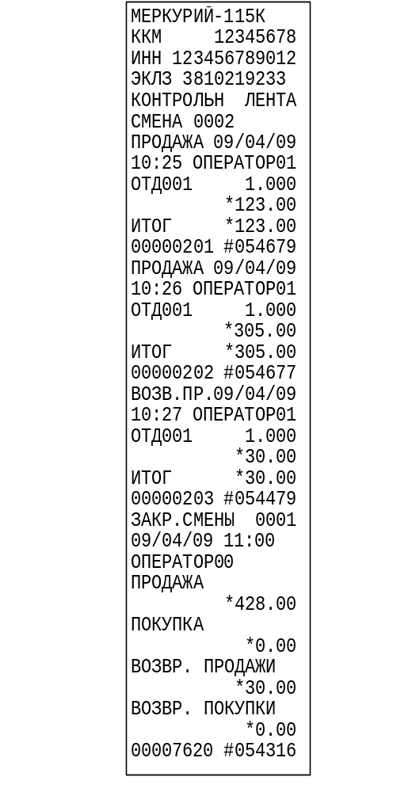
Отчет по ЭКЛЗ по номеру смены (контрольная лента, смена не закрыта)
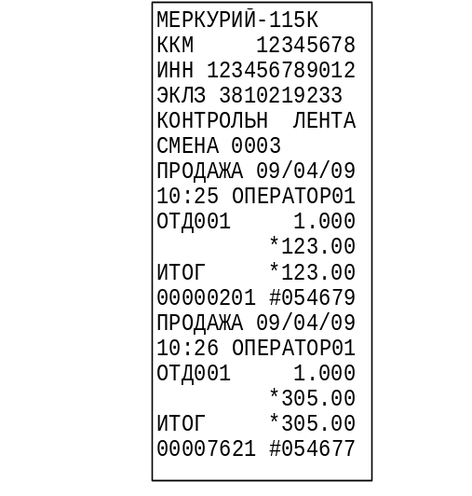

Отчет по ЭКЛЗ по итогам смены (смена закрыта)

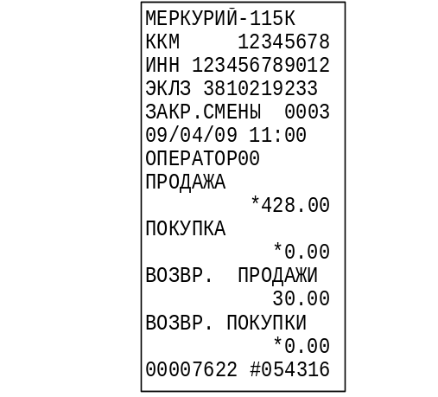

Отчет по ЭКЛЗ по итогам смены (смена не закрыта)

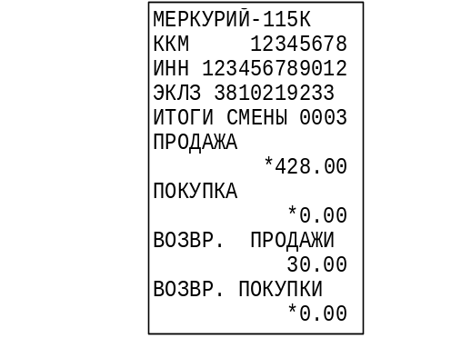
Отчет по ЭКЛЗ по номерам смен (краткий)
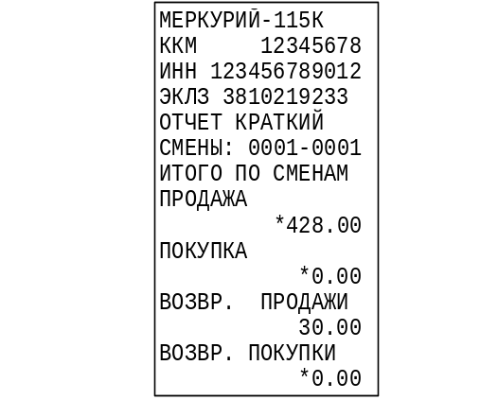
Отчет по ЭКЛЗ по номерам смен (полный)
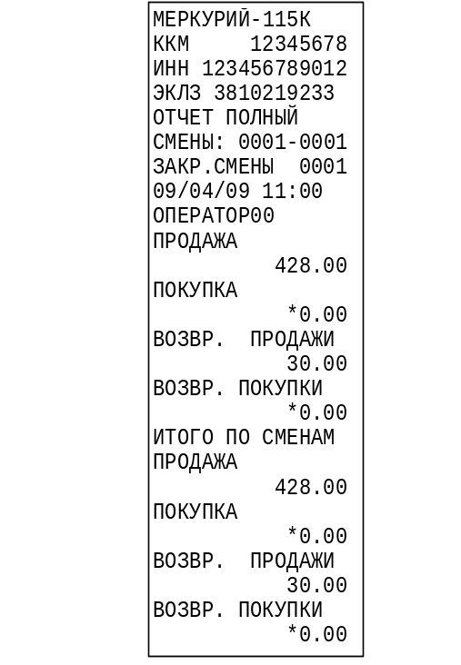
Отчет по ЭКЛЗ в диапазоне дат (краткий)
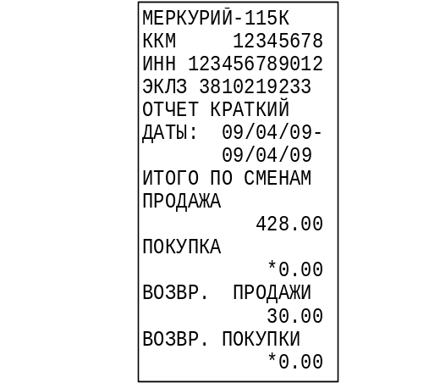
Отчет по ЭКЛЗ в диапазоне дат (полный)
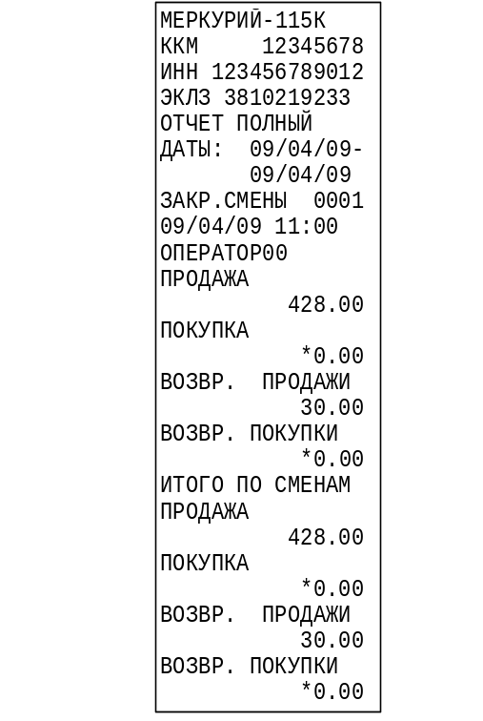
Отчет об активизации ЭКЛЗ
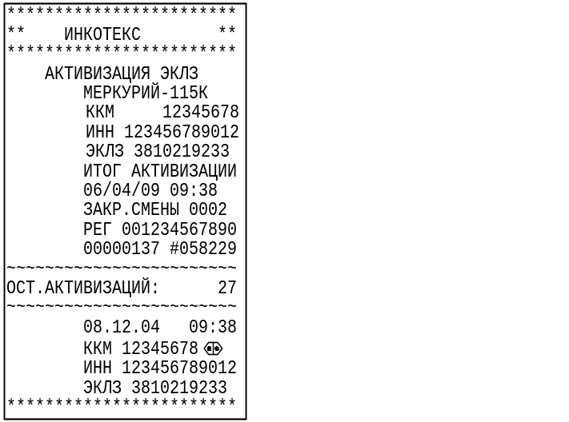

ПРИЛОЖЕНИЕ 9
Сообщения об ошибках

Сообщение на  индикаторе | Пояснение | Действия
Err 001 | Сбой шины I²C | Обратиться в сервисную службу
ПЗУ НЕНОР | Сбой контрольной суммы программы | Перезапустить ККМ.  Обратиться в сервисную службу
Err 003 | Неисправность таймера | Ввести дату и время.  Обратиться в сервисную службу
НП НЕНОР | Неисправность фискальной памяти | Обратиться в сервисную службу
ЗУ НЕ НОР | Неисправность Data Flash | Обратиться в сервисную службу
Err 006 | Неисправна либо неотформатирована Data Flash | Обратиться в сервисную службу
Err 007 | Нарушение структуры данных | Обратиться в сервисную службу
Err 008 | Сбой ОЗУ таймера | Обратиться в сервисную службу
Err 009 | Ошибка при восстановлении после аварийного отключения | Обратиться в сервисную службу
Err 010 | Не запрограммирована дата | Запрограммируйте дату. Ошибка «Err 011» может выдаваться и при срабатывании защитных опций №33, №34.
Err 011 | Неверная дата
Err EL01 | Ошибка параметров при передаче данных в ЭКЛЗ | Обратиться в сервисную службу
Err EL02 | Неверное состояние ЭКЛЗ | Обратиться в сервисную службу
Err EL03 | Сообщение ЭКЛЗ о неисправности | Обратиться в сервисную службу
Err EL04 | Неисправен криптопроцессор | Обратиться в сервисную службу
Err EL05 | Исчерпан временной ресурс ЭКЛЗ | Обратиться в сервисную службу
Err EL06 | ЭКЛЗ переполнена | Обратиться в сервисную службу
Err EL07 | Ошибка даты/времени ЭКЛЗ | Установить корректную дату
Err EL08 | Нет запрошенных данных в ЭКЛЗ | Уточнить запрос
Err EL09 | Переполнение регистров ЭКЛЗ | Обратиться в сервисную службу
Err EL10 | Даны ФП и ЭКЛЗ не совпадают | Обратиться в сервисную службу
Err EL11 | ЭКЛЗ не активизирована или не та | Обратиться в сервисную службу
Err EL12 | Не совпадают номера смен в ФП и ЭКЛЗ | Обратиться в сервисную службу
EL НЕНОР | ЭКЛЗ не подключено или неисправно | Обратиться в сервисную службу
ПУ НЕН | Неисправность печатающего устройства | Обратиться в сервисную службу
НБУ | Нет чековой ленты | Заправьте бумажную  ленту
ПЕРЕГРЕВ | Перегрев печатающей головки. | Подождите некоторое время, чтобы остыл принтер ККМ. Нажмите «ПИ» для продолжения печати.
ПОdН ГПУ | Термоголовка отведена. Не прижата бумага в принтере. | Подведите термоголовку принтера.
АП | Авария питания. Разряжен аккумулятор | Выключите машину. Зарядите аккумулятор
Err 025 | Переполнение буфера чеков | Проведите ОСГ
Err 026 | Неверная операция | Для продолжения нажмите клавишу «С», выполняйте корректный ввод или допустимые операции.
Err 027 | Операция прервана
Err 028 | Ошибка ввода
Err 029 | Попытка продажи товара по коду в режиме 0, или возврат по коду, когда разрешен только суммовой возврат
Err 030 | Выплата или возврат: запрошенной суммы нет в наличии
Err 032 | Критическая ошибка буфера чеков | Обратиться в сервисную службу
Err 033 | Критическая ошибка буфера чеков | Обратиться в сервисную службу
ПРОВ ОСГ | Не закрыта смена. | Закройте смену
ОСГ В БАЗЕ | Не проведен отчет с гашением по базе товаров или услуг | Провести ОСГ по базе
Err 036 | Переполнение регистра | Закрыть чек. Если при открытии следующего чека ошибка повторяется - проведите гашение.
Err 037 | Попытка продажи в закрытую секцию | Для отмены нажмите клавишу «С»
Err 038 | Несовпадение типов секции и операции | Для отмены нажмите клавишу «С»
Err 040 | Товар в базе заблокирован | Для отмены нажмите клавишу «С»
Err 041 | Попытка продажи дробной части штучного товара по базе | Для отмены нажмите клавишу «С»
Err 045 | Неверное значение кода товара > 1000 | Для отмены нажмите клавишу «С»
Err 046 | Товар в базе не найден | Для отмены нажмите клавишу «С»
Err 047 | Недостаточно денег при подсчете сдачи | Для отмены нажмите клавишу «С»
Err 049 | Не запрограммирован налог или налоговая группа | Для отмены нажмите клавишу «С»
Err 050 | Ошибка в базе налогов | Для отмены нажмите клавишу «С»
Err 051 | Переполнение ФП | Обратиться в сервисную службу
Err 052 | Ошибка ФП | Обратиться в сервисную службу
Err 053 | Ошибка параметров записей ФП | Выключить машину, включить машину. Если ошибка повторяется – обратиться в сервисную службу.
Err 055 | Ошибка записи в ФП | Обратиться в сервисную  службу
Err 057 | Нефискальный режим | Обратиться в сервисную  службу
Err 058 | Нет регистрации ЭКЛЗ в ФП | Обратиться в сервисную  службу
Err 060 | Фискальная запись повреждена | Обратиться в сервисную  службу
Err 061 | Нет свободной памяти ФП | Обратиться в сервисную  службу
Err 062 | Нет заводского номера | Обратиться в сервисную  службу
Err 063 | Критическая ошибка данных ФП | Обратиться в сервисную  службу
Err 064 | Некорректное время | Введите время

Лист регистрации изменений.

9.03.10
- изменена таблица опций, изменена таблица размера базы товаров в зависимости от микросхемы
03.11.10
- Добавлен рисунок чека с трехзначным кодом в билетном режиме.
- Добавлен и расписан пункт 5.10 Безналичная оплата.
17.11.10
- Внесены изменения в билетный режим (возможность пробивать заданное количество билетов подряд).
29.11.12
- Коррекции по версии прошивки «115RU001_20120628».
- Откорректировано описание таблицы опций.
- Добавлен новый раздел Советы по настройке ККМ.
- Откорректировано описание таблицы сообщений об ошибках.

Для заметок

Примеры всех шрифтов вы можете распечатать в режимах программирования «Создание заголовка документа» или «Создание окончания документа».
Увеличение яркости выше нормальной значительно уменьшает скорость печати принтера и допускается только в условиях эксплуатации кассы в условиях низких температур.

